СОЛНЕЧНЫЙ ВЕСТНИК
Выпуск № 2, Февраль 2026 г.
________________________________________________________________________________________________________
ПРАЗДНИКИ КАЛЕНДАРЯ
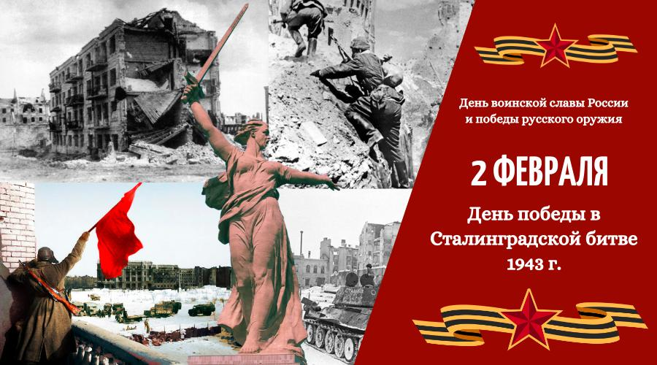
2 ФЕВРАЛЯ СТАЛИНГРАДСКАЯ БИТВА 2 февраля в Российской Федерации празднуется День воинской славы России. В этот день в 1943 году Красная армия в битве под Сталинградом разгромила немецкие войска. Великая битва, закончившаяся окружением, разгромом и пленением отборной вражеской группировки, положила начало коренного перелома в ходе Великой Отечественной и Второй мировой войны. С разгрома фашистских войск в Сталинградской битве началось массовое изгнание захватчиков с советской земли, за которым последовали освобождение оккупированных территорий Европы и окончательная победа над Третьим рейхом в 1945 году. В Сталинградской битве со всей силой проявились новые черты военного искусства Вооружённых сил СССР. Советское оперативное искусство обогатилось опытом окружения и уничтожения противника. Это сражение осталось в истории, как пример упорных боев, имеющих важное символическое значение. За боевые отличия, проявленные в ходе Сталинградской битвы, 55 соединений и частей были награждены орденами, 213 преобразованы в гвардейские, 46 получили почётные наименования Сталинградских, Донских, Среднедонских, Тацинских, Кантемировских и др. Медалью «За оборону Сталинграда» награждено более 750 000 человек.

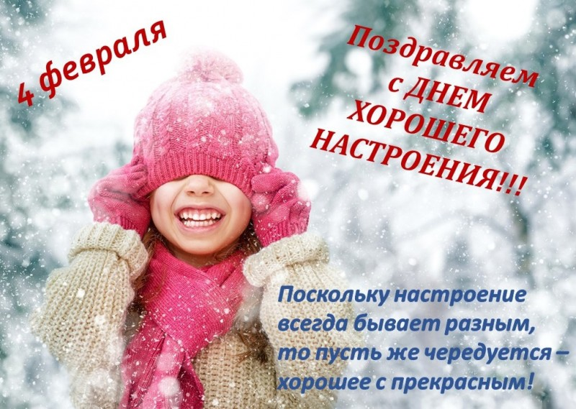
4 ФЕВРАЛЯ ДЕНЬ ХОРОШЕГО НАСТРОЕНИЯ Каждый год 4 февраля в разных странах мира отмечают один из самых оригинальных и приятных праздников – День хорошего настроения. Зима — достаточно унылое время года, поэтому именно зимой нам так нужно хорошее настроение. В этот день принято всячески поднимать себе настроение : делать то, что нравится вам больше всего. Главная цель — создание атмосферы хорошего, радостного настроения.
Как отметить День хорошего настроения:
- Улыбайтесь и делитесь позитивом: сделайте искренний комплимент отправьте доброе сообщение друзьям или подарите кому-то воздушный шарик.
- Занимайтесь приятным: уделите время хобби, потанцуйте, посмотрите любимый фильм или послушайте веселую музыку.
- Балуйте себя: попробуйте новое блюдо, сходите в уютное кафе или порадуйте себя небольшой покупкой.
- Создайте атмосферу: украсьте рабочее место или дом, используйте яркие цвета и зажгите свечи.
- Больше общения: проведите время с семьей и друзьями, чтобы зарядиться энергией.
Этот день — отличный повод напомнить себе, что хорошее настроение — это залог гармонии и способ борьбы с трудностями.
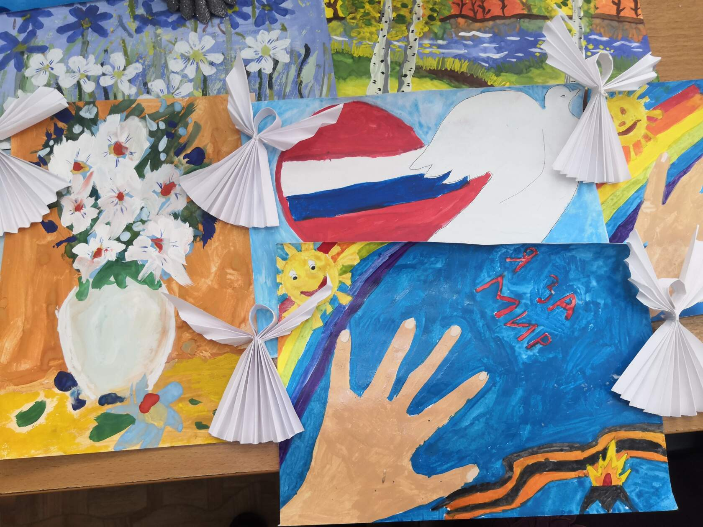
6 ФЕВРАЛЯ ВСЕРОССИЙСКАЯ АКЦИЯ «ПИСЬМО СОЛДАТУ» С самого начала специальной военной операции российские дети поддерживают наших солдат и офицеров. Эта традиция берёт свое начало ещё с Великой Отечественной войны, когда письмо было радостной весточкой для солдата и придавало ему сил. Патриотическая акция «Письмо солдату» является одной из самых значимых и популярных инициатив в России, направленных на поддержку военнослужащих и их семей, включая участников СВО. Эта акция предлагает простой, но важный способ выразить свою признательность тем, кто отстаивает нашу страну. Любой желающий может написать письмо солдату, выразить слова благодарности и добрые пожелания.
Дети пишут письма со словами поддержки российским солдатам. В этих письмах очень тёплые и искренние слова, которые именно сейчас им так необходимы. Очень важно, что эти письма – весточки из мирной жизни, ведь там самые добрые слова пожелания мира, здоровья и победы. И пусть эти душевные слова согревают сердца наших бойцов, напоминают о доме, о том, что их ждут и очень благодарны им за мирное небо над нами!


9 ФЕВРАЛЯ МЕЖДУНАРОДНЫЙ ДЕНЬ СТОМАТОЛОГА 9 февраля во всем мире отмечается Международный день стоматолога (International Day dentist) — неофициальный профессиональный праздник стоматологов и зубных врачей.
Сегодня врач-стоматолог — это специалист широкого профиля. Его задача — не только избавить от боли, как в былые времена, но и своевременно диагностировать заболевание, эффективно вылечить пациента, провести реставрацию зубов, исправить прикус, установить имплантаты или коронки. Особое место в современной стоматологии занимает профессиональная гигиена полости рта. Стоматология — одна из самых стремительно развивающихся сфер в медицинской науке, в которой используются самые современные технологии: сверхточная диагностика с помощью компьютерной томографии, 3D-моделирование, цифровой дизайн. Чтобы оставаться востребованным в профессии, такому специалисту необходимо постоянно учиться. Благодаря передовым технологиям и новейшим лекарственным препаратам в наши дни лечение зубов стало безболезненным и качественным. А если следовать советам врачей — уделять особое внимание гигиене полости рта и раз в полгода посещать стоматолога — зубы будут здоровыми, а улыбка обворожительной! Международный день стоматолога в России отмечают не так давно. Дата выбрана в память о христианской мученице Аполлонии Александрийской, которая 9 февраля 249 года приняла мученическую смерть за свою веру и с той поры считается покровительницей стоматологов. С каждым годом этот профессиональный праздник становится все популярнее среди врачей. А для пациентов — это хороший повод сказать слова благодарности своим докторам за труд и терпение, за мастерство и участие.


14 ФЕВРАЛЯ МЕЖДУНАРОДНЫЙ ДЕНЬ ДАРЕНИЯ КНИГ Ежегодно, начиная с 2012 года, 14 февраля отмечается Международный день дарения книг (англ. International Book Giving Day) или Международный день книгодарения, который объединяет всех, кто дарит книги детям и прививает им любовь к чтению.
Есть праздники, родившиеся, благодаря вниманию ООН или других общественных организаций к проблемам международного характера, есть государственные праздники, религиозные, профессиональные и другие. Так или иначе, каждый из них имеет свою историю возникновения. День дарения книг – праздник, который стал международным не только по причине своей глобальной сути, но и потому, что корнями своими он вышел из народа, то есть инициатива его появления принадлежит одному обычному человеку – американке Эмми Бродмур – основательнице сайта детской книги в США. К тому же Эмми Бродмур – мать троих детей. Именно вопрос одного из сыновей, который спросил однажды у мамы – почему нет такого дня в году, когда люди дарят друг другу книги просто так, и стал толчком к появлению на свет нового значимого праздника. Обращаясь первоначально по своим каналам связи к знакомым блоггерам, пользователям социальных сетей, коллегам и партнёрам по сайту, Эмми инициировала в 2012 году ежегодное проведение 14 февраля Дня дарения книг. Вопрос маленького ребёнка, инициатива и активная позиция его матери были подхвачены миллионами людей по всему миру, что и способствовало становлению этого праздника в качестве Международного дня. Сегодня в этот день принято дарить книги, в первую очередь, детям, а также тем, чьи возможности к доступу к чтению книг по тем или иным причинам ограничены. Однако, не только дети любят читать. К счастью, ещё очень много взрослых людей понимают и ценят книгу как предмет не только материальной, а в первую очередь, духовной ценности, ценят те чувства и эмоции, которые дарит читателю автор. Дети, в свою очередь, учатся добру, дружбе, взаимопомощи, любви к ближнему, чувству сопереживания и многому тому, что помогает ребёнку стать человеком.

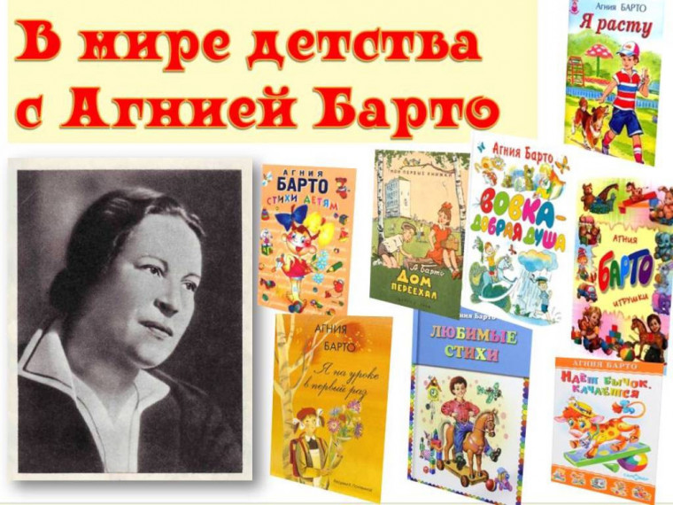
17 ФЕВРАЛЯ ДЕНЬ РОЖДЕНИЯ А. БАРТО 17 февраля – День рождения Агнии Львовны Барто (1906 – 1981гг), советской детской поэтессы, писательницы, киносценариста. Наверное, нет ни одного взрослого и ребёнка, кто бы не знал стихов Агнии Барто. Потому что стихи Агнии Барто – настоящий «саундтрек» и нашего детства, и детства наших родителей, и детства наших бабушек и дедушек. И мы своим детям – тоже читаем стихи Агнии Барто. И мы уверены, что и они своим детям, нашим будущим внукам – тоже обязательно прочтут! И это прекрасно. Давайте сходу, как говорится, не заглядывая в интернет… и легко!
«Уронили мишку на пол…»
«Наша Таня громко плачет…»
«Идет бычок, качается, вздыхает на ходу…»
«Синенькая юбочка, ленточка в косе…»
«Резиновую Зину купили в магазине…»
«Собака спит. Ей снится детство…»
«Зайку бросила хозяйка, под дождем остался зайка…»
И это, как говорится, только начало. А еще, а еще… и еще и еще! И всё это – Агния Барто.

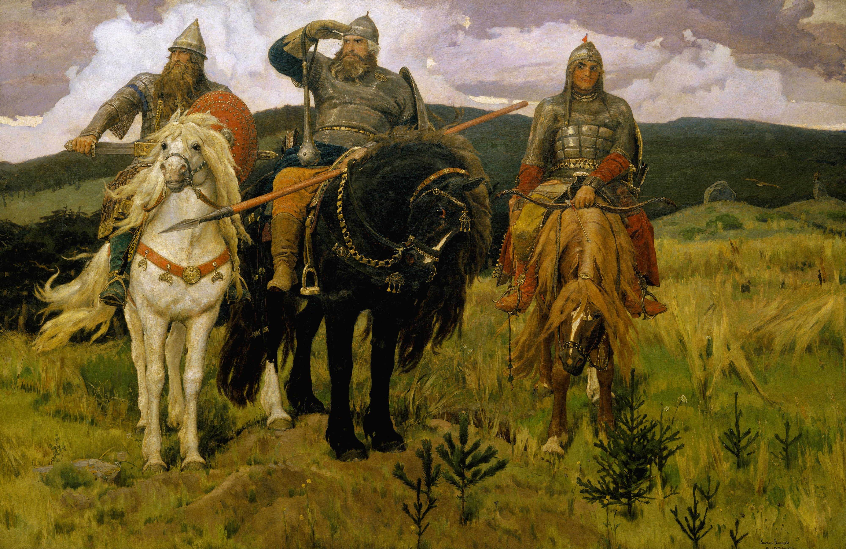
20 ФВРАЛЯ ДЕНЬ РУССКОГО БОГАТЫРЯ День русского богатыря отмечается 20 февраля. Этот праздник посвящен героям народного эпоса, мужественным защитникам Древней Руси, которые стали символами мужества, силы духа и надежной защиты Отечества. С древних времен наша страна гордится своими воинами и защитниками. Народ воспевает подвиги храбрых силачей, мудрых воинов и богатырей. Богатыри стали символами доблести, справедливости, готовности принести себя в жертву во имя веры и Родины. Возникновение этого праздника связано с желанием сохранить и передать потомкам дух патриотизма, мужества и преданности Родине. Все эти качества воплощены в образах русских богатырей – не просто воинов, а народных защитников, приходящих на помощь своему народу в самых сложных ситуациях. В отличие от рыцарей и других героев, которые были собирателями подвигов и побед, вся жизнь наших богатырей была посвящена защите Отечества, служению народу и своей стране. Сказания о подвигах русских богатырей собраны в произведениях – былинах. Былины на протяжении многих веков и поколений не записывались, а передавались из уст в уста сказителями. Былинные герои обладали разными способностями и особенностями.

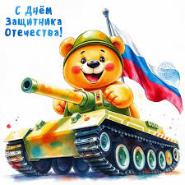
23 ФЕВРАЛЯ ДЕНЬ ЗАЩИТНИКА ОТЕЧЕСТВА В России по сложившейся традиции День защитника Отечества отмечают 23 февраля. Праздник берет свое начало в 1918 году, когда была создана Рабоче-крестьянская Красная армия. В 1920-1921 годах праздник не отмечался, к нему вернулись только в 1922 году, когда президиум ВЦИК издал постановление о четвертой годовщине РККА. Тогда же появилось и новое название – День Красной армии и Военно-морского флота.
Следующее изменение в названии праздника произошло после Великой Отечественной войны в 1946 году. День 23 февраля стал Днем Советской армии и Военно-морского флота. А нынешнее название было установлено в 1995 году – День защитника Отечества. Начиная с 2001 года, этот день стал выходным. Одно можно сказать точно – этот праздник во все времена являлся символом уважения к истории страны и ее героям. Тем, кто поднимался в атаку, кто самоотверженно защищал каждую пядь родной земли, кто положил на алтарь победы самое ценное – свою жизнь. В грозные для страны годы весь наш народ, не задумываясь, вставал на защиту Отечества. На протяжении всей истории России армия и флот играли важнейшую роль. Наибольшую ценность празднование получило во время Великой Отечественной войны. Впрочем, и в последующие годы, и в наши дни праздник мужества, отваги и чести сохраняет свою особую значимость. В каждом городе 23 февраля граждане посещают памятные места, мемориалы героям различных войн, памятники известным полководцам, приносят цветы к вечному огню. Проходят праздничные митинги, парады и концерты. В России давно закрепилась традиция 23 февраля чествовать всё мужское население страны, в том числе детей и подростков, которые в будущем обязательно станут патриотами, профессионалами своего дела – учителями, врачами, инженерами, военнослужащими. Сейчас защитник Отечества – любой мужчина, любящий и поддерживающий страну, способный, в случае необходимости, встать на защиту Родины.
Отмечается праздник на общенациональном уровне, как в семьях, в кругу друзей, так и в коллективах. Всё это сопровождается государственными торжествами, вес которых в нынешней обстановке существенно нарастает.

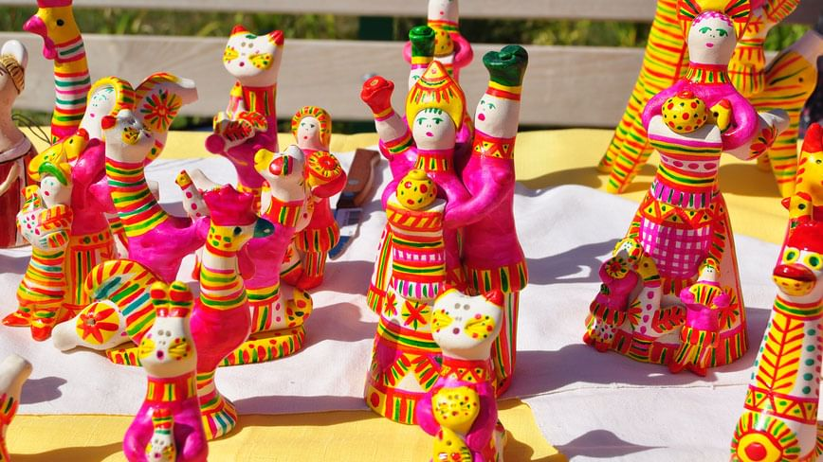
25 ФЕВРАЛЯ ДЕНЬ ФИЛИМОНОВСКОЙ ИГРУШКИ Этот праздник отмечаем в честь старейшего российского художественного промысла. Филимоновская игрушка — старинный русский народный промысел Тульской области, зародившийся ещё в XVI веке. Игрушки лепят вручную из глины, покрывают яркой росписью в красно-жёлто-зелёных оттенках. Изначально изделия были детской забавой, позже стали декоративным искусством. Сегодня этот промысел активно развивается благодаря мастер-классам, выставкам и поддержке государства. Филимоновские фигурки известны своей простотой форм и выразительностью линий, воплощая народные традиции в современной культуре. В деревне Филимоново гончарным ремеслом занимались все — мужчины на гончарном круге изготавливали большие изделия, а из оставшихся кусочков глины женщины лепили и расписывали свистульки. Филимоновские игрушки в старину считали оберегом.

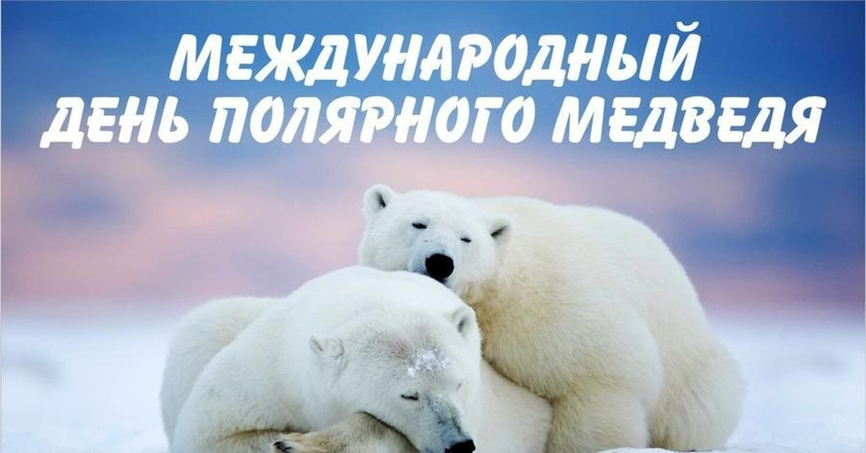
27 ФЕВРАЛЯ МЕЖДУНАРОДНЫЙ ДЕНЬ БЕЛОГО МЕДВЕДЯ Ежегодно 27 февраля в мире отмечается Международный день полярного медведя (англ. International Polar Bear Day) или, в более привычном русском варианте, День белого медведя. Его проведение было инициировано общественной организацией по сохранению белых медведей Polar Bear International (PBI), а дата для празднования выбрана в связи с тем, что совпадает с периодом времени, когда медведицы с новорожденными детенышами находятся в берлогах. Это самое уязвимое время в жизни белого медведя. Основной целью проведения Дня является распространение информации о полярном медведе, привлечение внимания общества к необходимости охраны самого крупного наземного хищника планеты и, конечно же, сохранению всего животного мира. Традиционно к этой дате природоохранными и экологическими организациями готовятся различные публичные акции и просветительские мероприятия.


28 ФЕВРАЛЯ ПРАЗДНИК ДЕРЕВЯННОЙ ЛОЖКИ
28 февраля в России отмечают День деревянной ложки — уникальный праздник, посвящённый этому удивительному предмету и искусству его украшения.
Деревянные ложки — неотъемлемая часть нашей культуры, символизирующая её уникальность и богатую историю. Деревянные ложки на Руси — это не просто столовый прибор, но и настоящий символ народного искусства. Их история уходит корнями в глубокую древность, а расписывать ложки начали в 19 веке. Самый известный вид росписи — хохломская, которая придаёт им яркий и самобытный вид. Знаете ли вы, что деревянные ложки — это ещё и национальный русский ударный инструмент? Ансамбли ложкарей с успехом используют их в своих выступлениях, создавая неповторимую атмосферу и звучание. Давайте вместе сохраним и поддержим эти удивительные традиции, которые делают нашу культуру такой богатой и уникальной! В старину к ложкам относились очень бережно, передавая их по наследству. Для изготовления использовалась древесина липы, рябины, дуба. Пользоваться деревянной ложкой не только безопасно, но и полезно для здоровья. Народ создал множество присказок и поговорок: «Со своей ложкой, да по чужим обедам», «Запасливый гость без ложки не ходит». В былые времена было принято носить ложку за поясом или в голенище сапога. В наши дни деревянная ложка – знаменитый русский сувенир. Каждый гость нашей страны старается увезти его с собой на память.

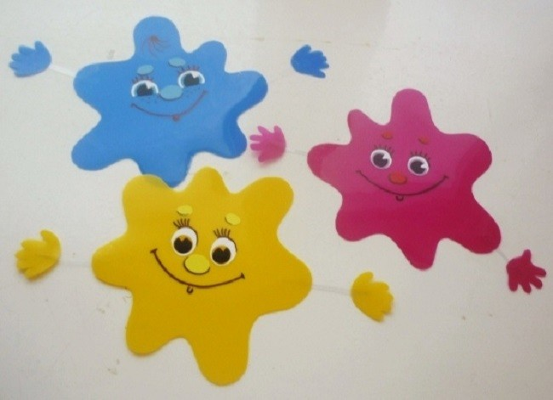
28 ФЕВРАЛЯ ВСЕМИРНЫЙ ДЕНЬ КЛЯКСЫ Человечество ставило кляксы при письме на протяжении четырёх тысяч лет. Шариковыми ручками, которые решили проблему чистописания, мы пишем всего несколько десятилетий, и не задумываемся, что их введение стало одной из самых масштабных цивилизационных революций. А кляксы стали сопутствовать не письму, а рисованию: превратились в нетрадиционную творческую технику. Слово «Клякса» немецкого происхождения и переводится как «пятно». Со временем «клякса» превратилась в нетрадиционный вид рисования- «кляксографию». Ставя кляксы, художники или создают абстрактные картины, или превращают их в узнаваемые силуэты, дорисовывая недостающие детали. Рисунки, выполненные в технике «кляксография» — это уникальный способ заинтересовать детей рисованием. Способ абсолютно не сложный, но очень увлекательный, развивающий не только навыки и способности к рисованию, но и фантазию, смекалку, усидчивость. А также эта деятельность ещё и полезна для здоровья: выдувание через трубочку укрепляет лёгкие. «Кляксография» — это, пожалуй, один из самых необычных способов в рисовании…Раздувая кляксы нельзя точно предугадать, как они разойдутся, перельются друг в друга, и каков будет окончательный результат, но рисунки получились яркими и забавными.
Рассмотрели картины, рисунки, нарисованные в этой технике. Удивились, что капли краски, растекшиеся по бумаге, могут быть похожи на облака, цветы, животных, звезды и другое.

*****************************************************************

НОВОСТИ ДЕТСКОГО САДА
НОВОСТИ ГРУПЫ
МАЛЫШИ

«ЗОЛОТАЯ РЫБКА»

Доброта начинается с малого!
9 февраля в группе «Малыши» день сказок А.С.Пушкина. мы читали отрывок из сказки «Золотая рыбка»
Рыбка плавает в водице,
Рыбке весело играть,
Рыбка, рыбка озорница,
Мы хотим тебя поймать.
А еще ребята учились отрывать маленькие кусочки пластилина, расплющивали пальчиками в контуре нарисованной рыбки, старались не выходить за контур изображения.

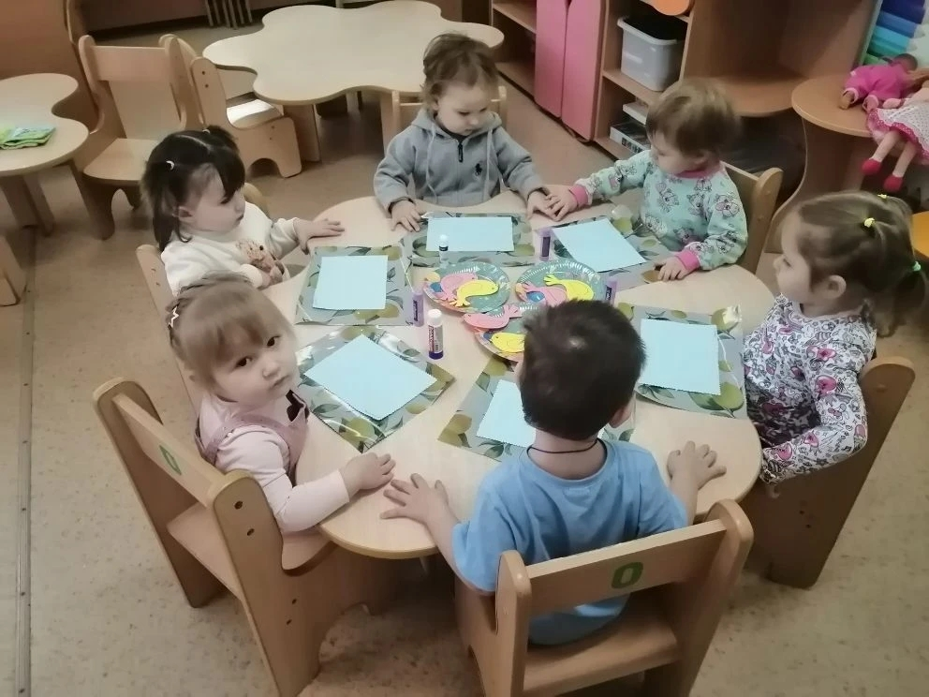

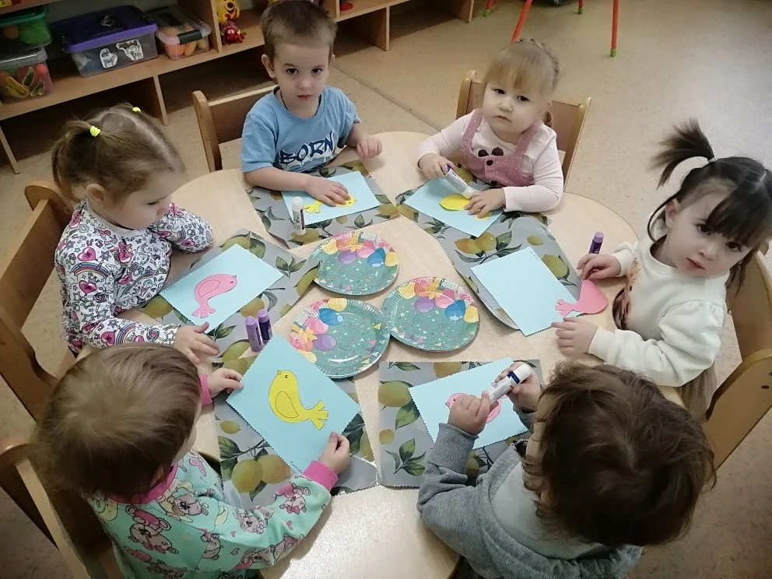

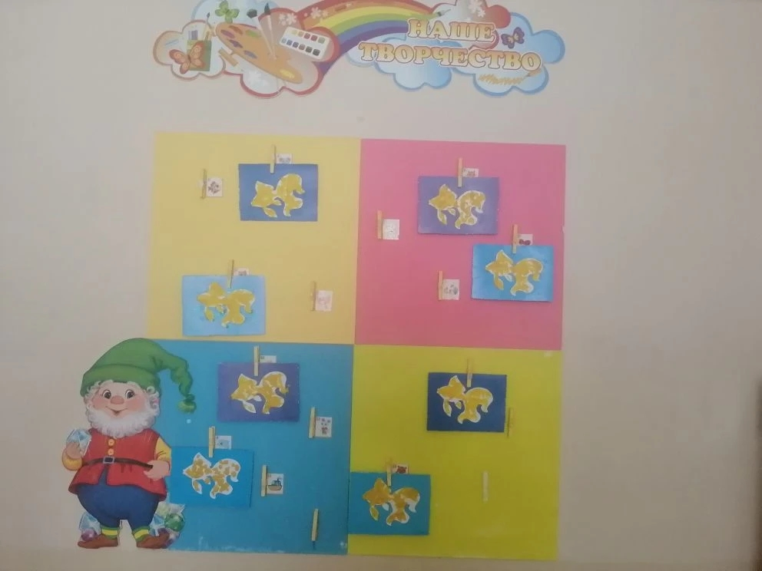

Три желания исполни, рыбка золотая,
Чтобы жили наши детки, горестей не зная,
Чтоб болезни отступили
Враз неизлечимые,
И чтоб люди на Земле
Были все счастливые!

НОВОСТИ ГРУППЫ КРЕПЫШИ



«ДЕНЬ ЗАЩИТНИКА ОТЕЧЕСТВА»

В преддверии Дня защитника Отечества воспитанники группы «Крепыши» нашего детского сада решили сделать своим папам и дедушкам особенные подарки — пластилиновые аппликации. Воспитатели подготовили всё необходимое для того, чтобы это занятие стало не только творческим, но и познавательным.
Перед началом занятия воспитатель провела с детьми небольшую беседу о предстоящем празднике. Она рассказала, кого поздравляют 23 февраля, почему важно чтить защитников Отечества и как можно порадовать близких, сделав подарок своими руками. Занятие началось с весёлой разминки: дети изображали, как летит самолёт, едет танк и плывёт корабль. Это помогло им настроиться на тему и размяться перед кропотливой работой.
Малыши с увлечением взялись за дело. Кто-то старательно выкладывал шарики один за другим, кто-то сразу размазывал пластилин по поверхности — каждый творил в своём темпе и стиле.
Когда аппликации были готовы, воспитатель разместила их на стенде в группе.
Это занятие не только развивало мелкую моторику и творческие способности малышей, но и учило их выражать свою любовь и заботу через творчество. Теперь дети знают: самый дорогой подарок — тот, что сделан с душой.

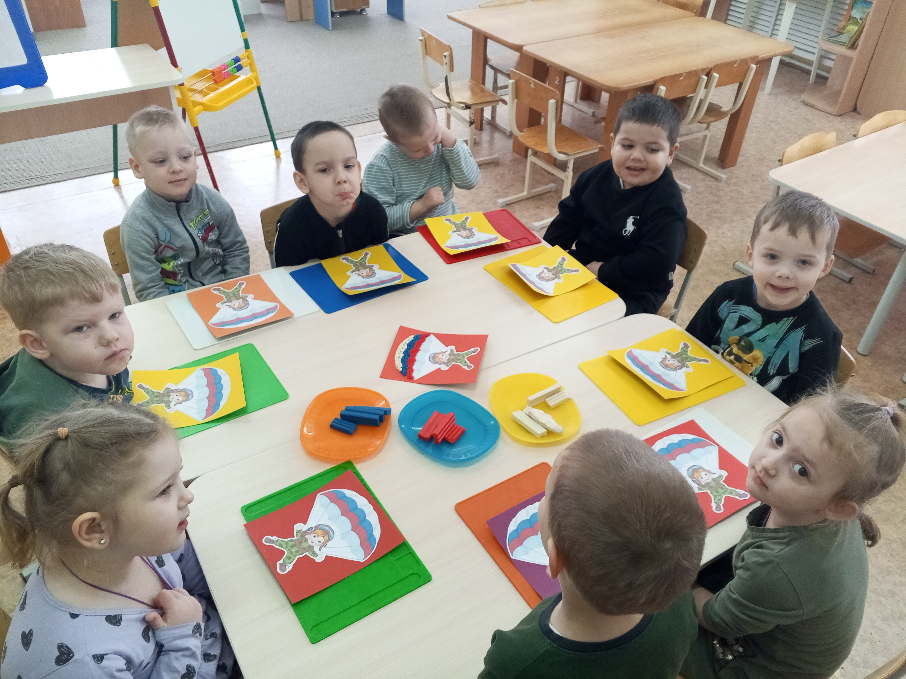
В день холодный февраля,
Поздравляю папу я.
Он защитник, он герой —
Любим папу всей семьёй!

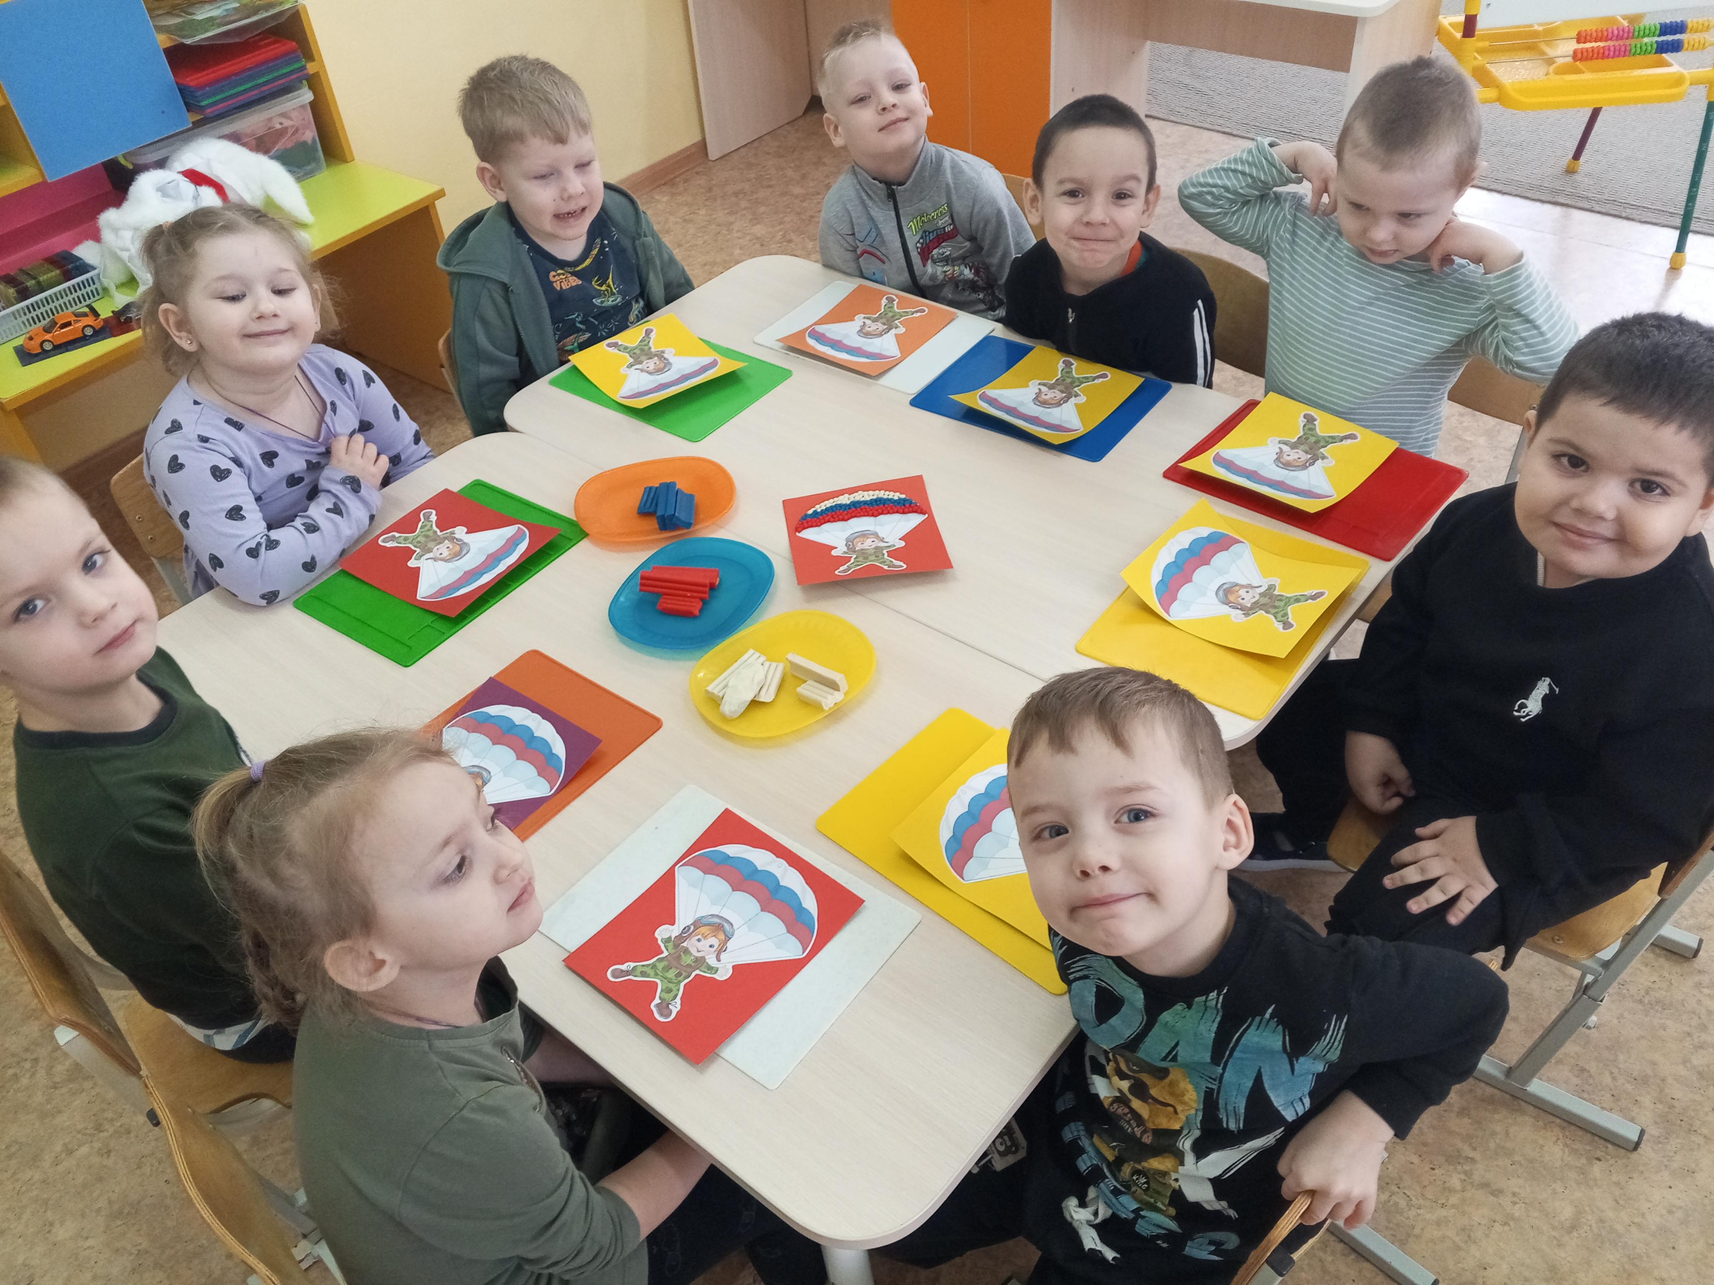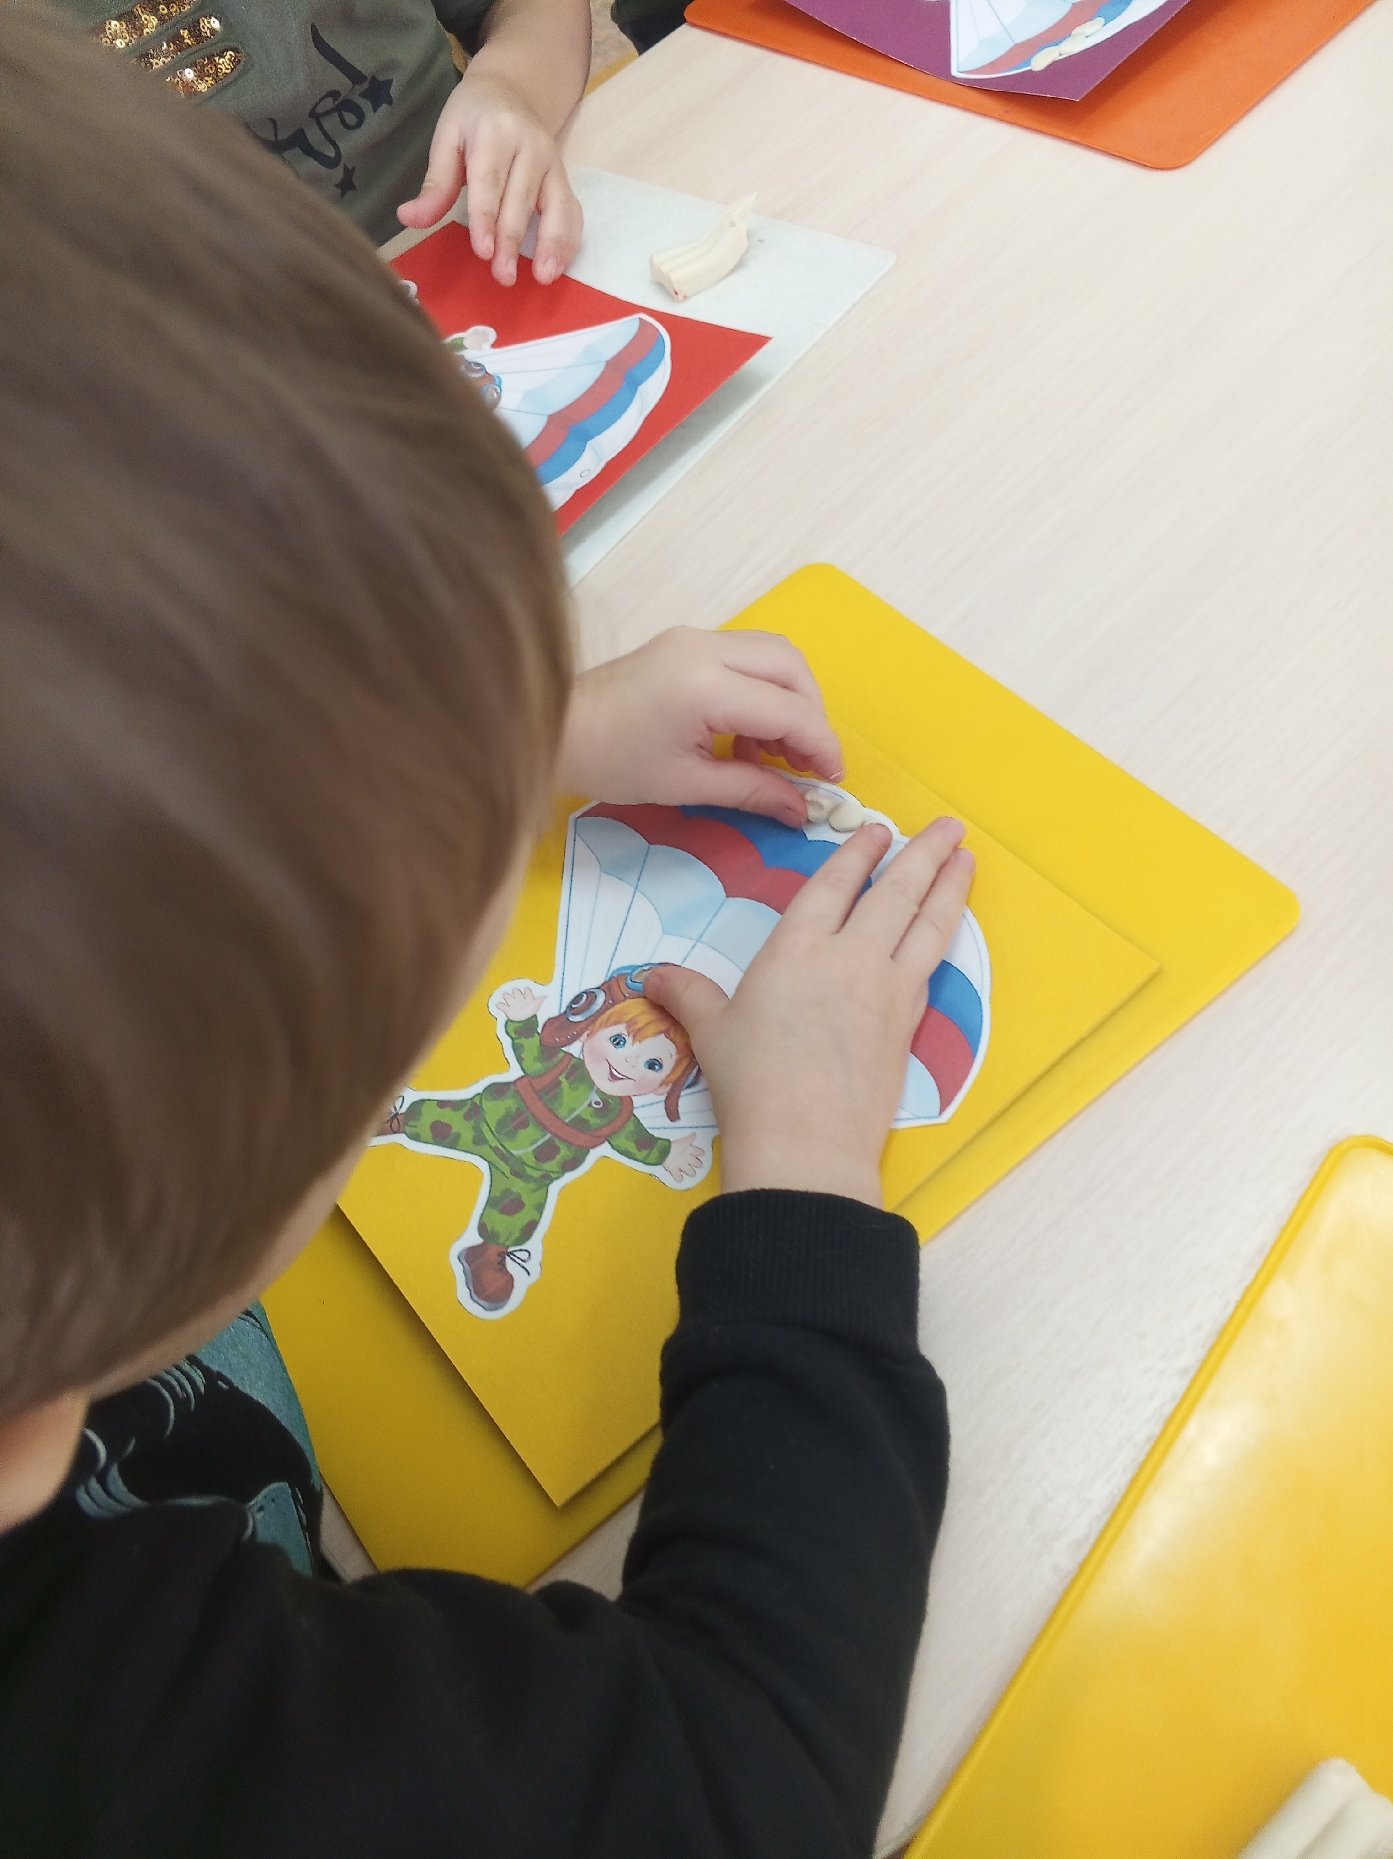

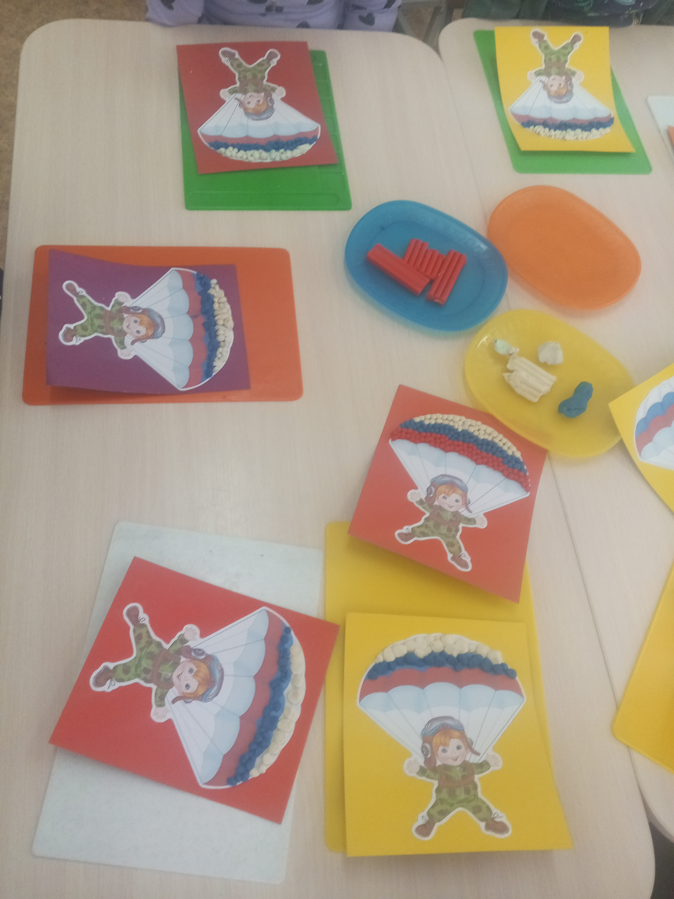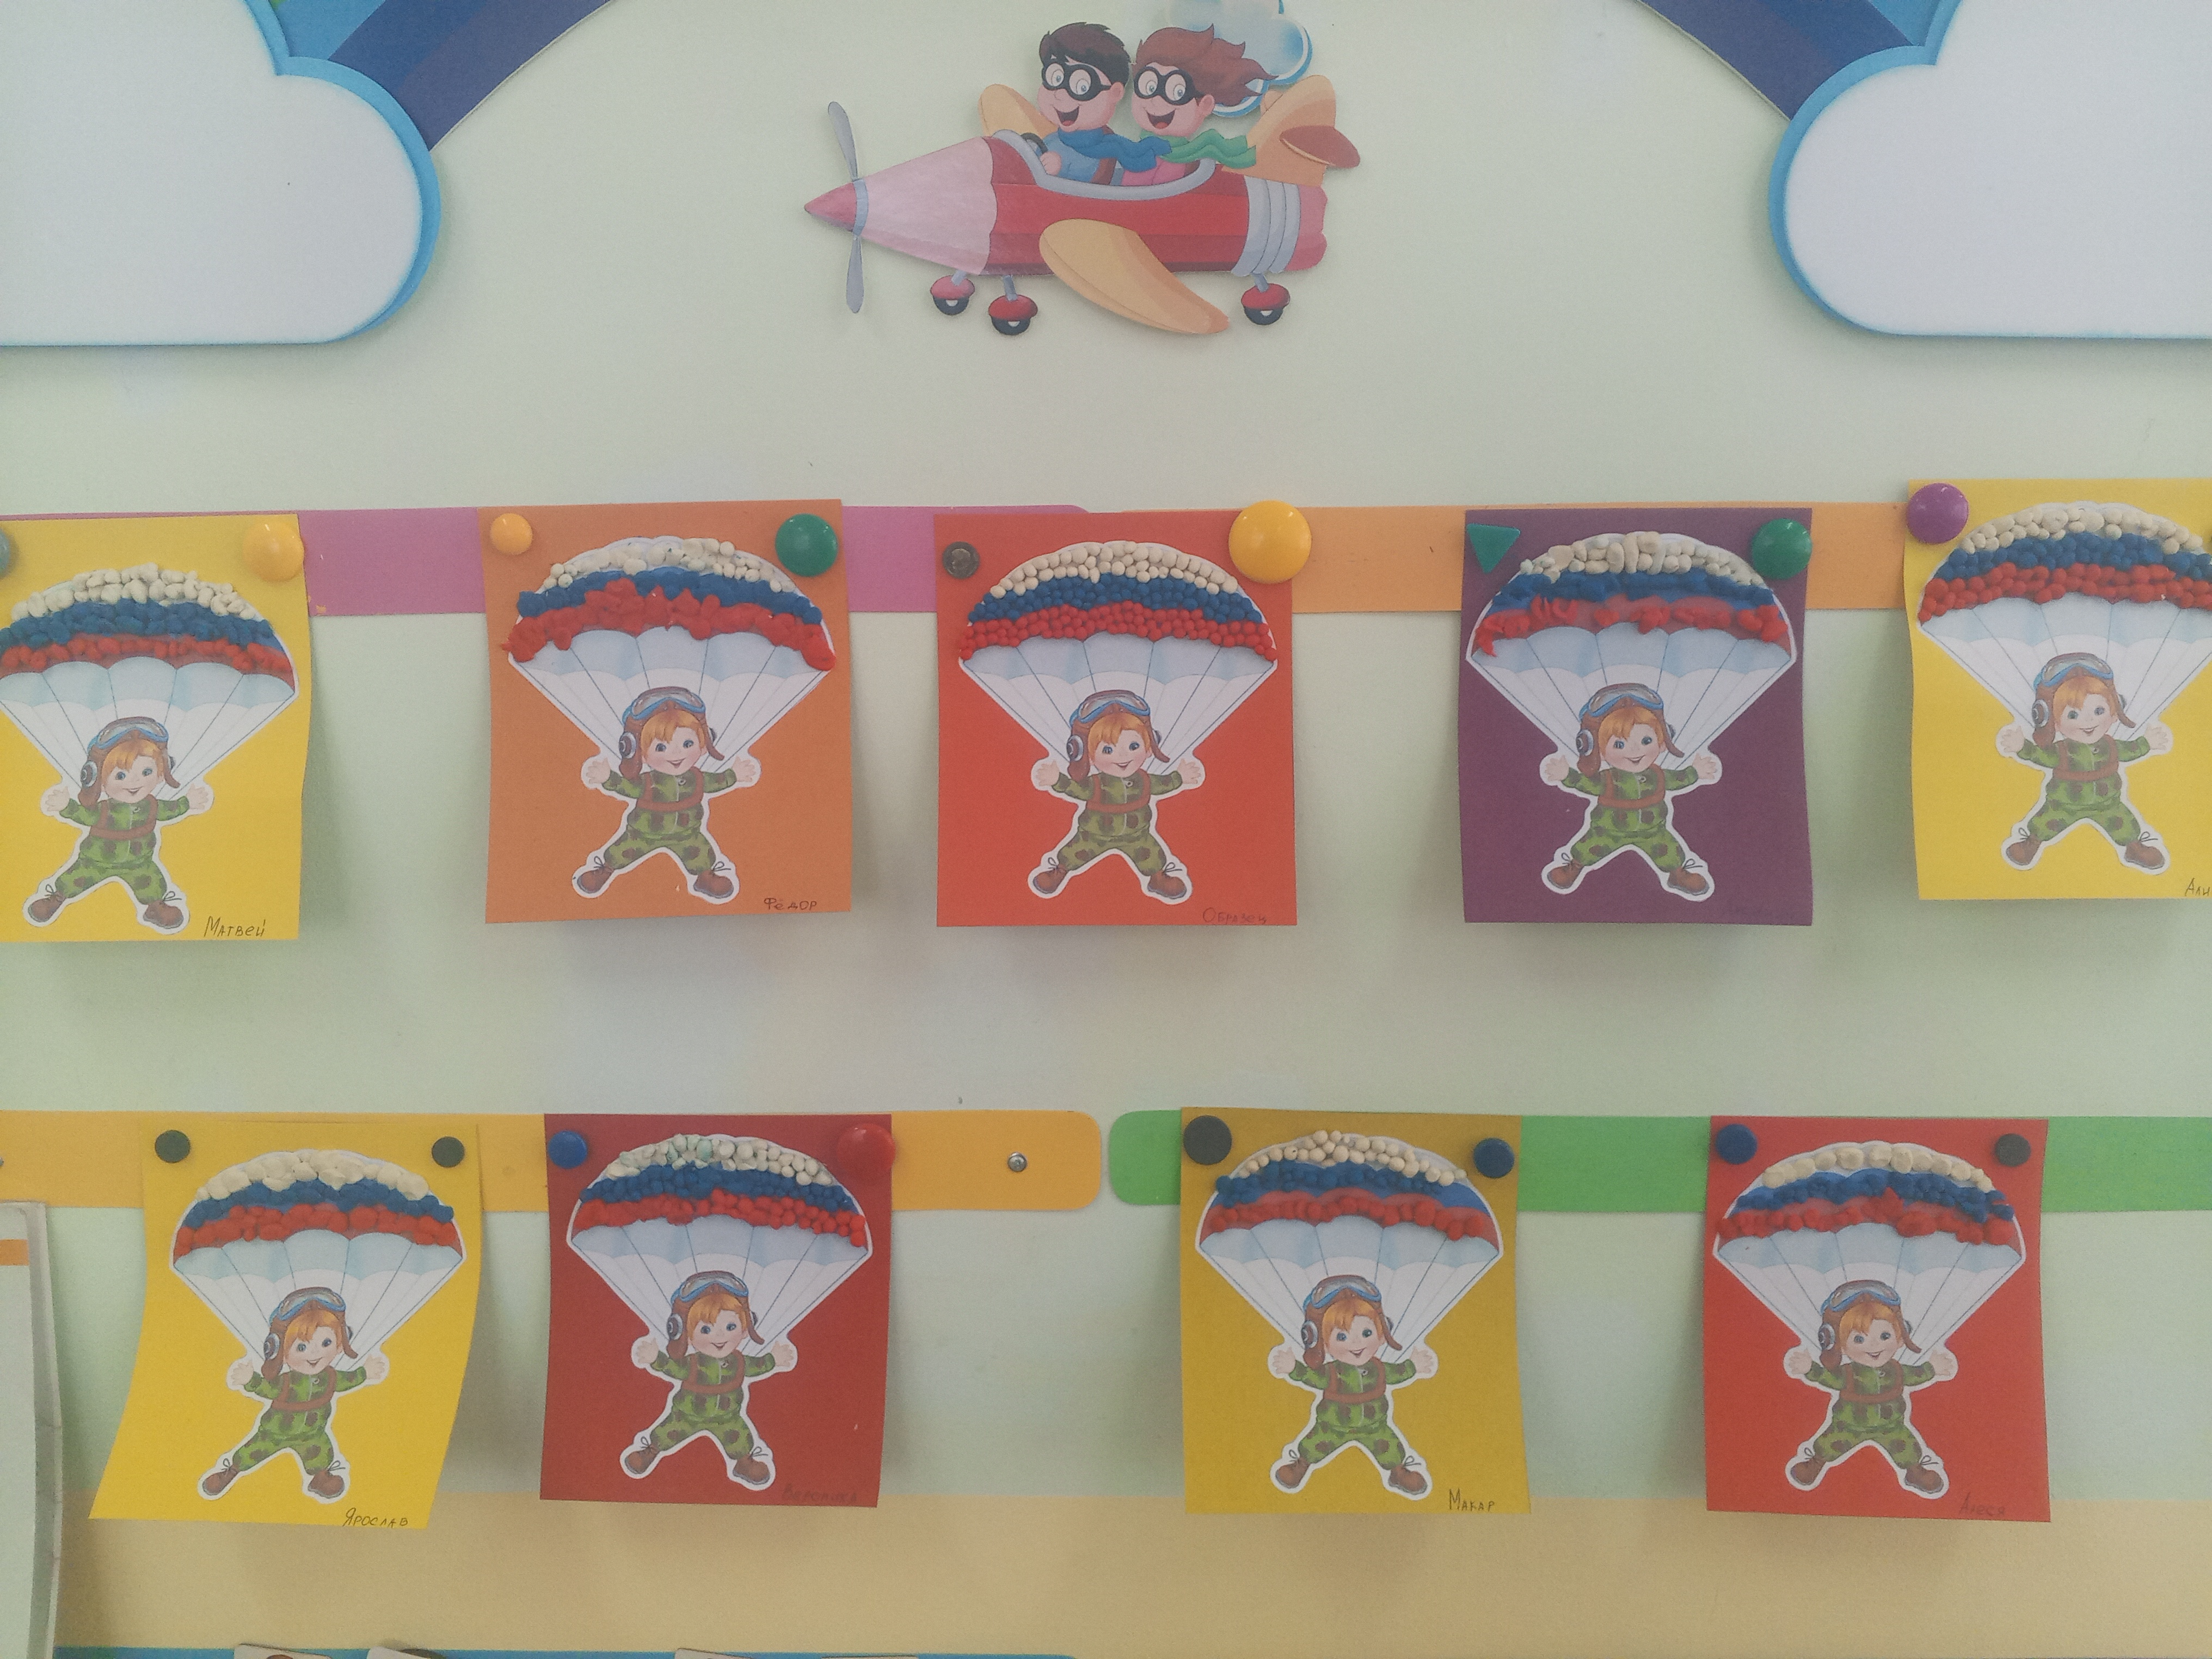

НОВОСТИ ГРУППЫ ПОДСОЛНУШКИ

«ДЕНЬ ЗАЩИТНИКА ОТЕЧЕСТВА»

Нашей армии Российской
День рожденья в феврале!
Слава ей непобедимой!
Слава миру на земле!
Праздник 23 февраля в детском саду – хороший повод для воспитания у дошкольников чувства патриотизма, сопричастности к лучшим традициям своей Родины, формирования у детей гордости за славных защитников Отечества. Это праздник настоящих мужчин — смелых и отважных, ловких и надёжных, а также праздник мальчиков, которые вырастут и станут защитниками Отечества. Такие мероприятия, проведённые с детьми, закладывают в их душах зёрнышки патриотизма, чувства долга перед Родиной.
В преддверии праздника 19 февраля в группе «Подсолнушки» состоялось спортивно-музыкальное мероприятие, посвящённый Дню защитника Отечества. На празднике воспитанники читали стихи о защитниках России, играли в подвижные музыкальные игры, отгадывали загадки о военных профессиях. Дети продемонстрировали всю свою силу, ловкость и смекалку в весёлых конкурсах и эстафетах. Праздник прошёл зажигательно и весело!
Мы гордимся своей страной, армией и, конечно, нашими защитниками, которые стоят на страже мира и спокойствия. Мы поздравляем всех мужчин с Днем защитника Отечества!
И пусть небо над Россией и всем миром всегда будет только ясным!

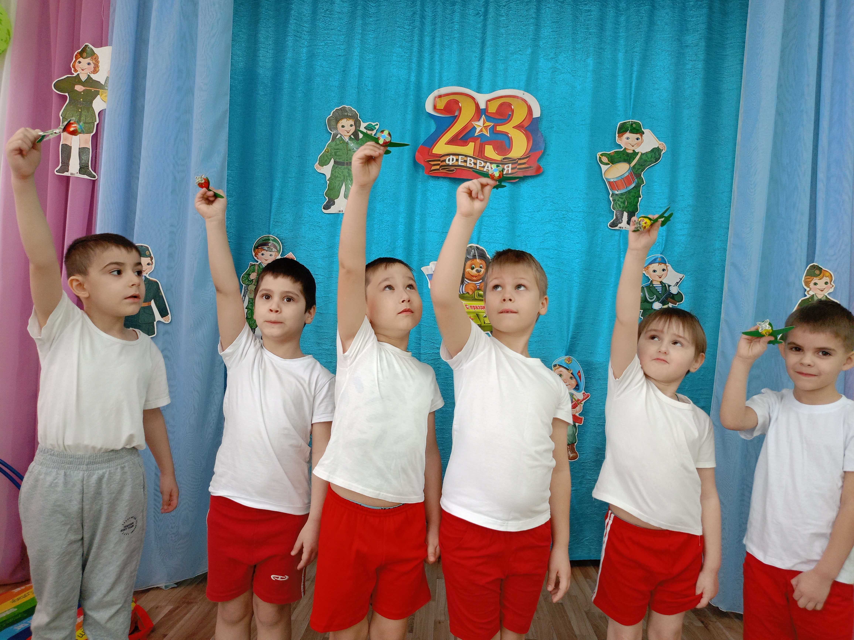

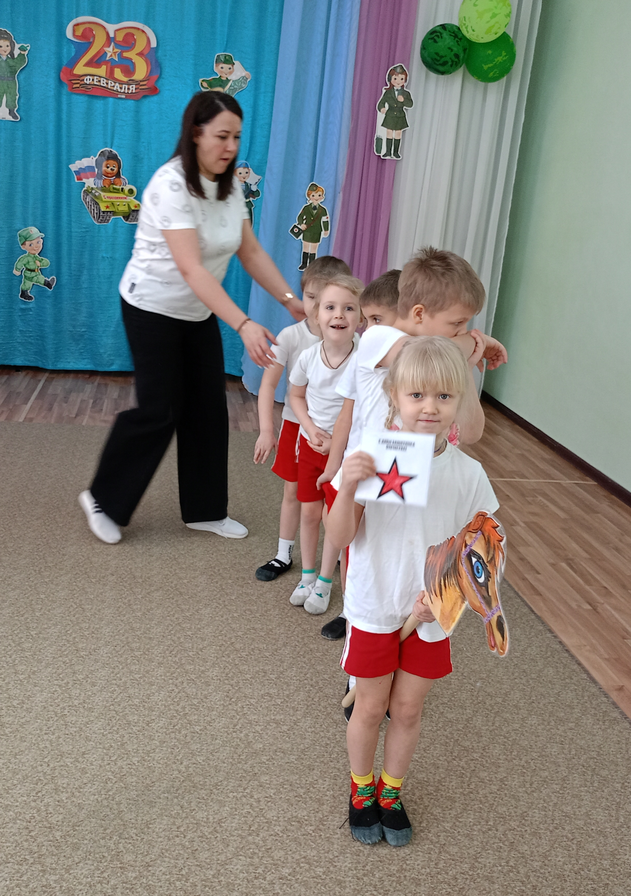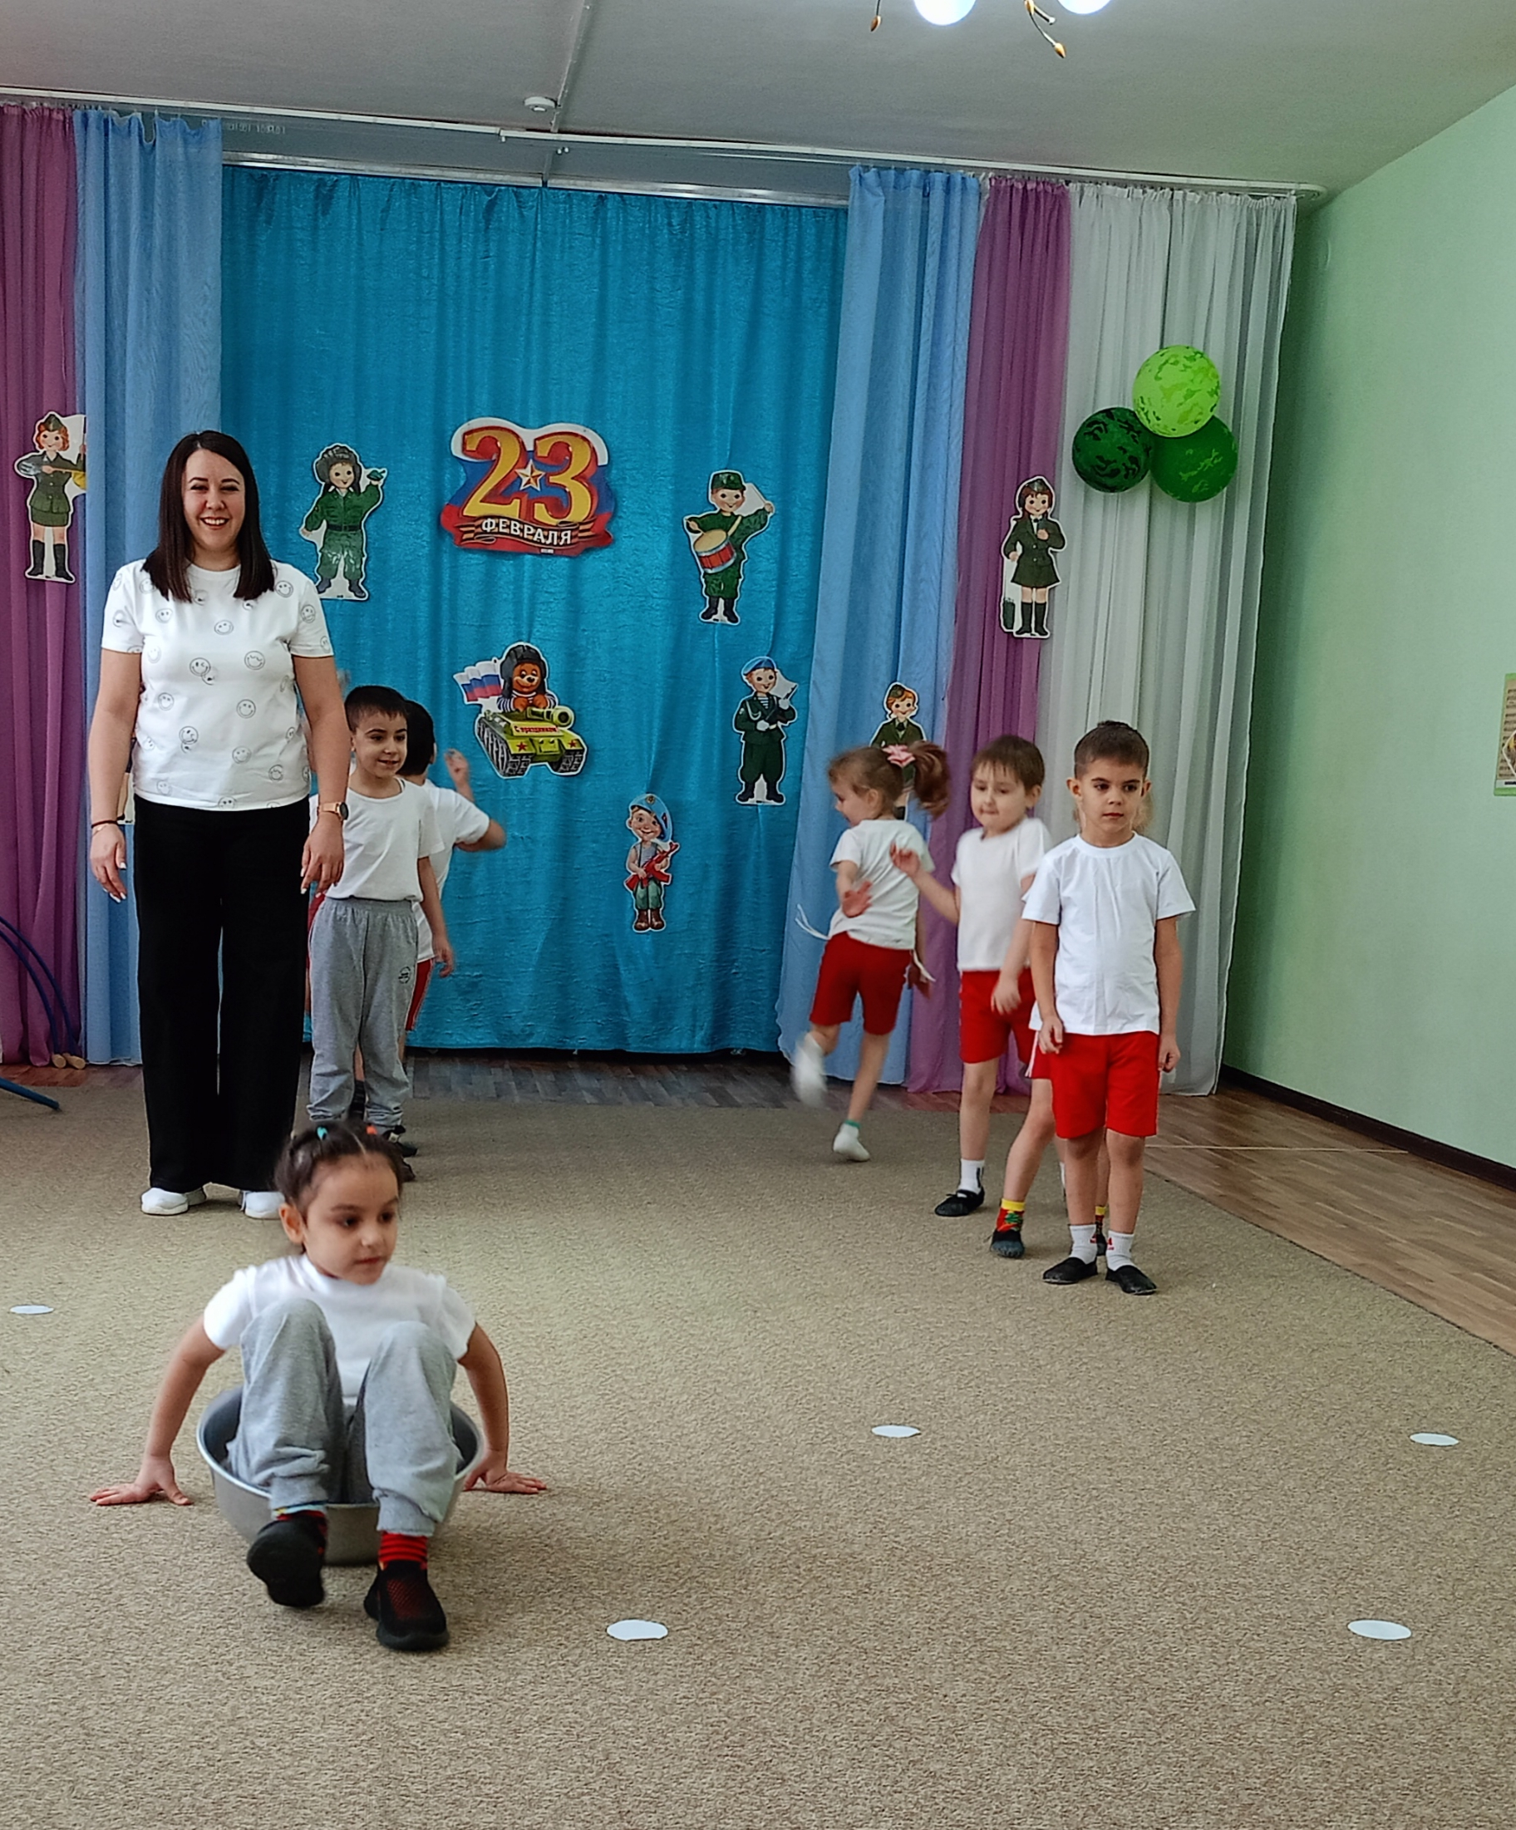

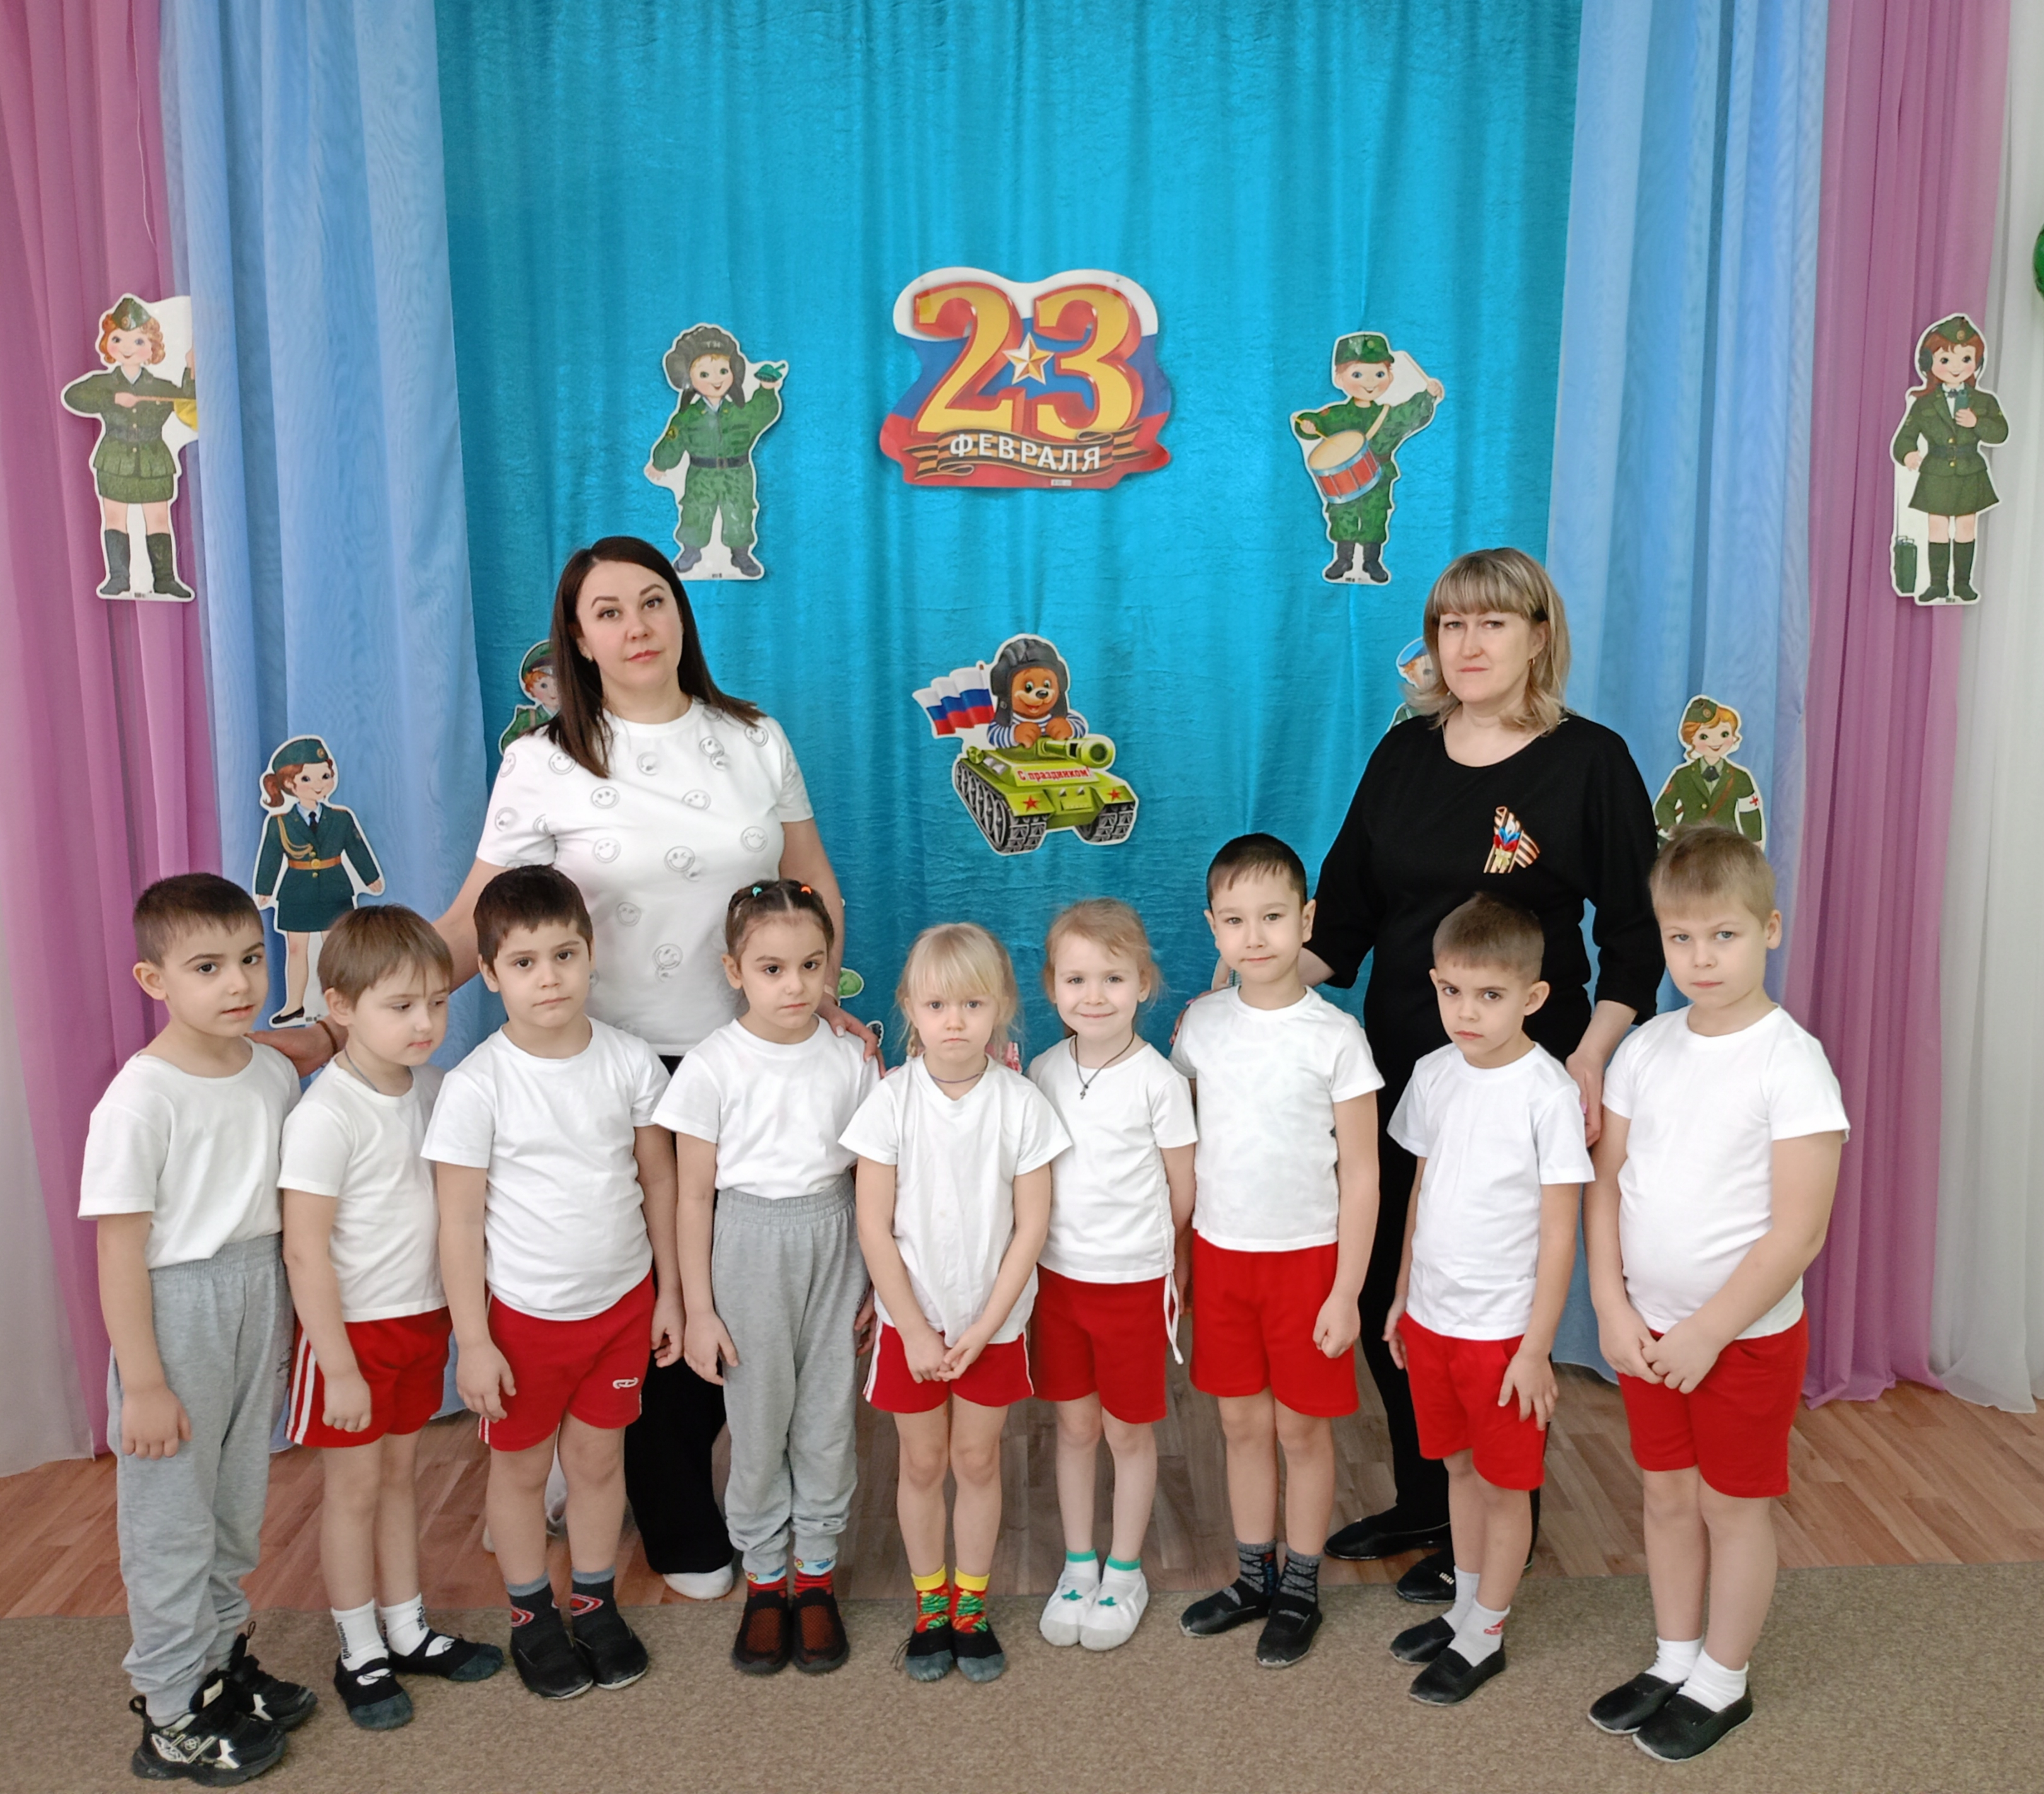

НОВОСТИ ГРУППЫ ФАНТАЗЕРЫ

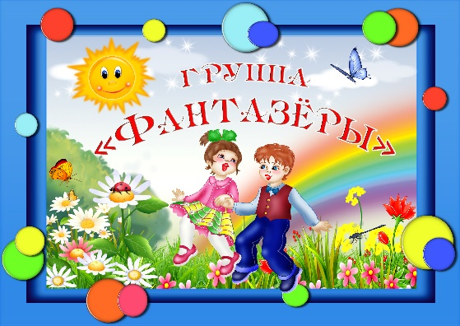

«ПИСЬМО СОЛДАТУ»

Воспитанники подготовительной к школе группы «Фантазёры», приняли участие в акции «Письмо солдату».
Они создали не просто рисунки, а настоящие послания поддержки, вложив в них свои теплые мысли и пожелания.
Эта акция стала двусторонним уроком:
Солдаты, получившие детские письма, почувствовали глубокую духовную связь с родной землей, с теми, кого они защищают;
А для малышей это был первый серьезный опыт осознания таких важных понятий, как милосердие, поддержка, защита Отечества и личная причастность к общему делу.
Письма - это лучики добра, они помогают нашим воинам чувствовать, что за их спиной - вся страна, от мала до велика!

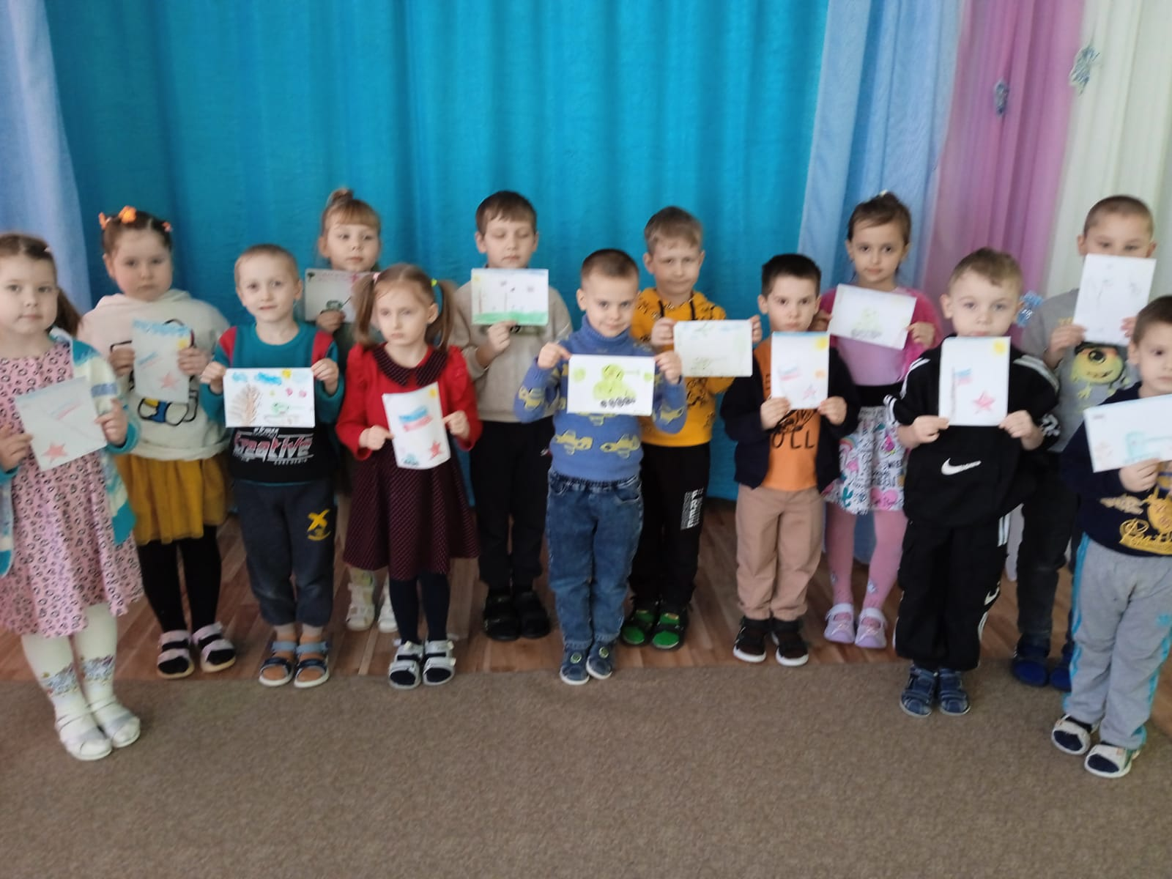

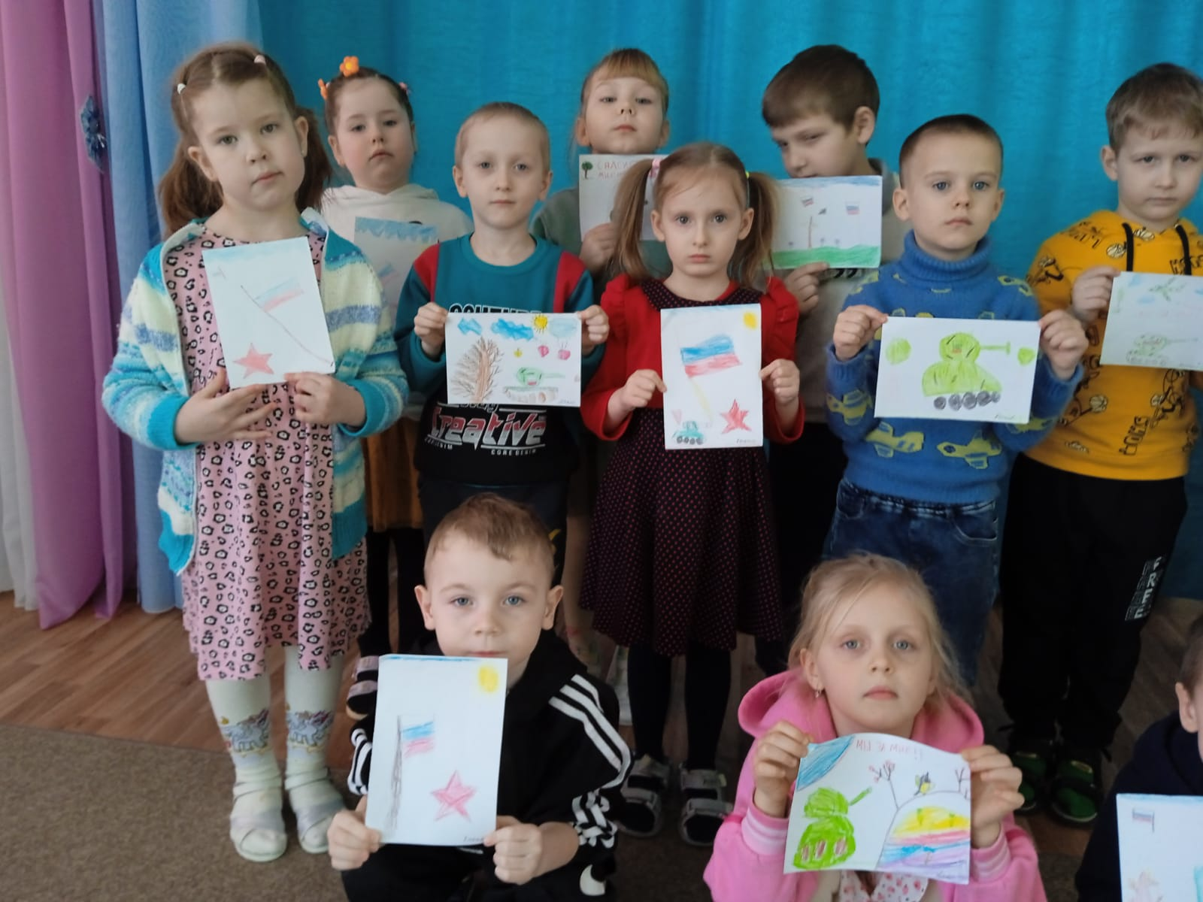

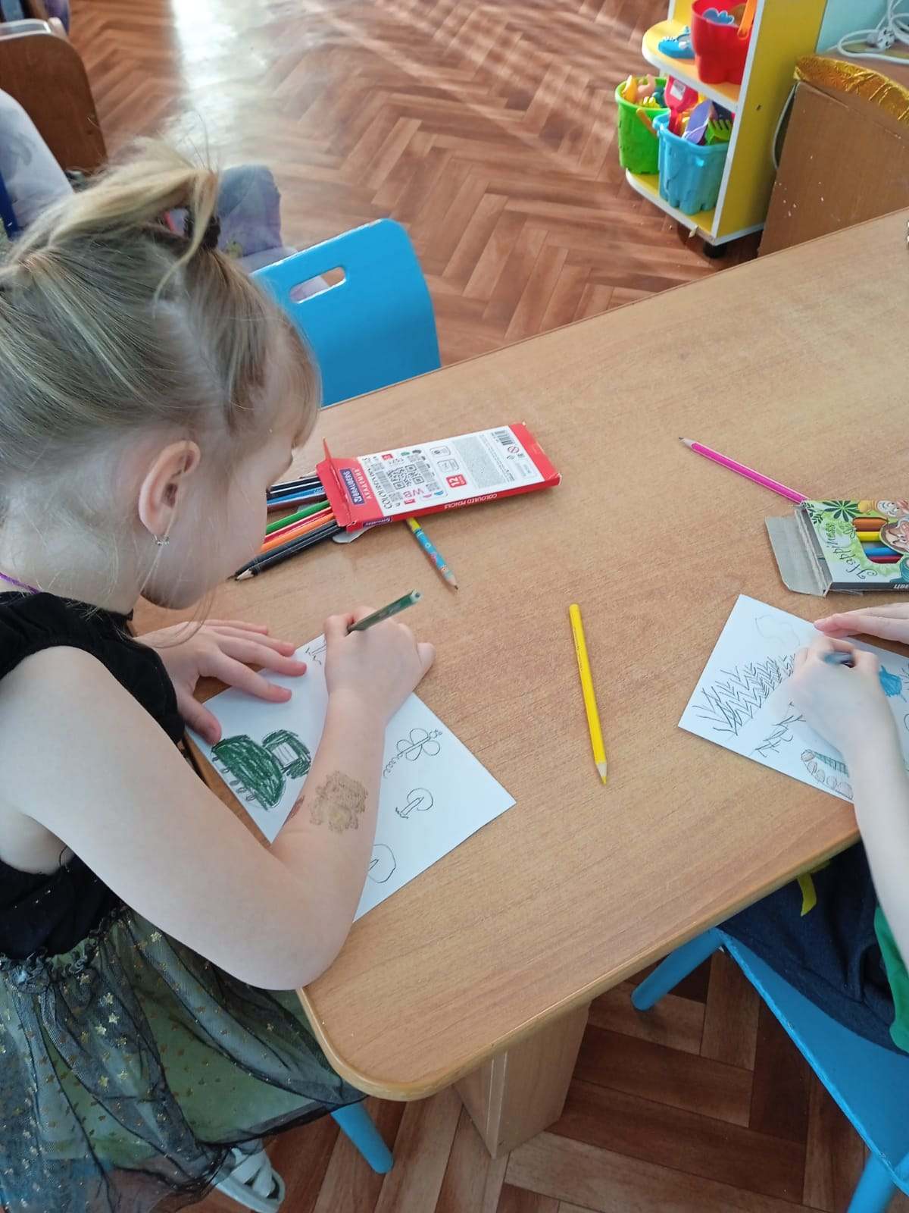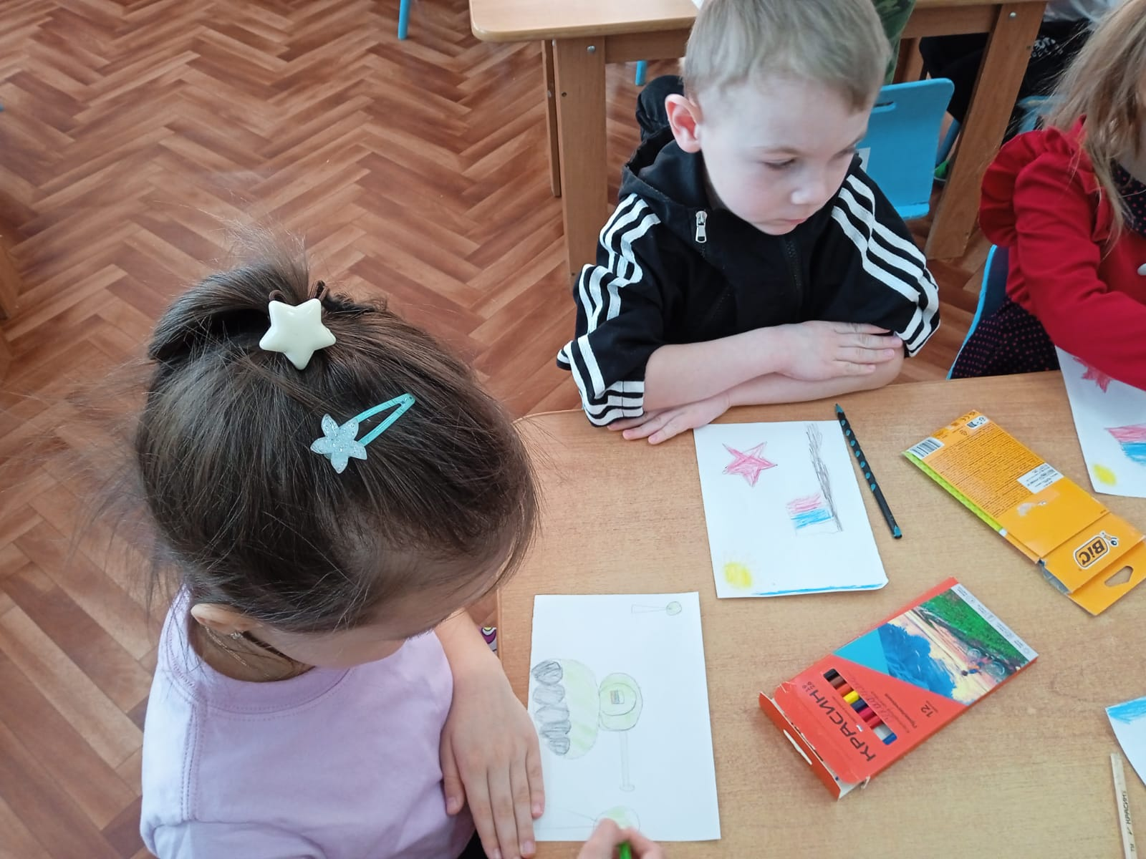

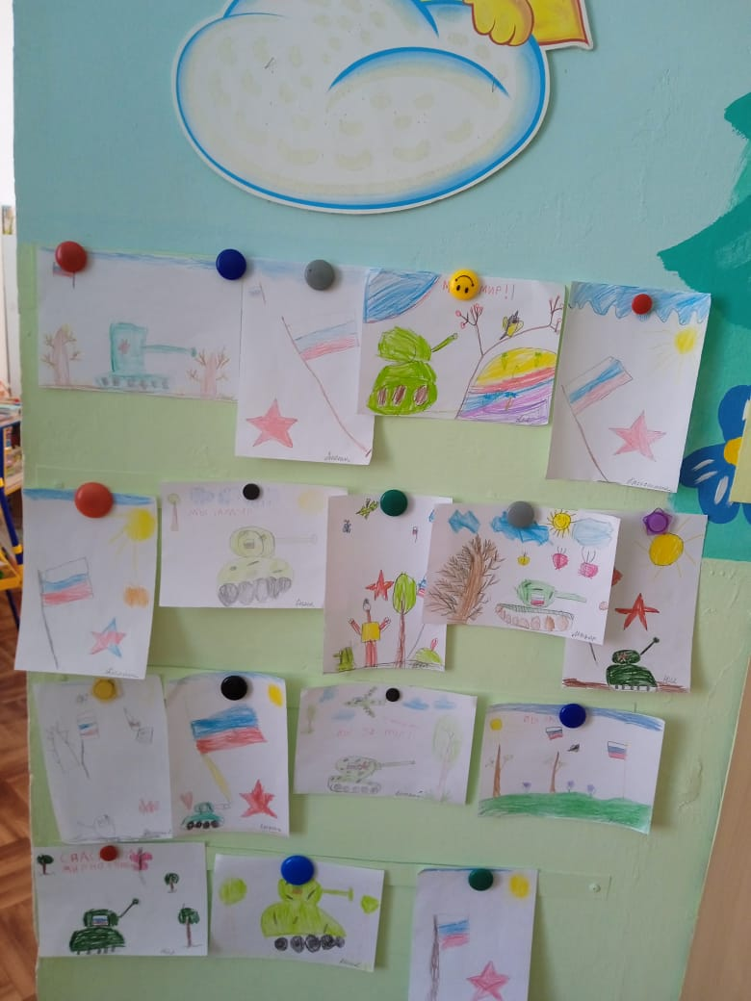

И пусть исполнятся наши пожелания написанные в письмах. Закончится война и наши солдаты вернуться домой целыми и невредимыми!

НОВОСТИ ГРУППЫ ПОЧЕМУЧКИ


«СПАСАТЕЛИ ВЕЖЛИВОГО ГОРОДА»

Воспитание ребенка необходимо начинать с создания вежливой, доброй, терпимой, сочувственной и ласковой атмосферы. Учитывая возраст детей, начинать воспитание надо с создания духа игры. Именно игра и сказка должны стать добрыми помощниками в воспитании детей.
Предъявляя ребенку какие-то требования, мы должны предъявить сначала их к самим себе, не забывая говорить ребенку «Доброе утро», «Спокойной ночи», «Благодарю за помощь». Правила культурного поведения мы должны прививать детям систематически, а не от случая к случаю, своим примером.
26 февраля прошло тематическое занятие «Спасатели вежливого города». Дети играли роль «спасателей», которые помогают персонажам Чебурашке и крокодилу Гене освоить культуру общения, вежливые слова и правила столового этикета, спасая город от злых чар Шапокляк.

Этикет - это «волшебные правила», которые помогают всем жить дружно, не обижать друг друга и быть приятными в общении.
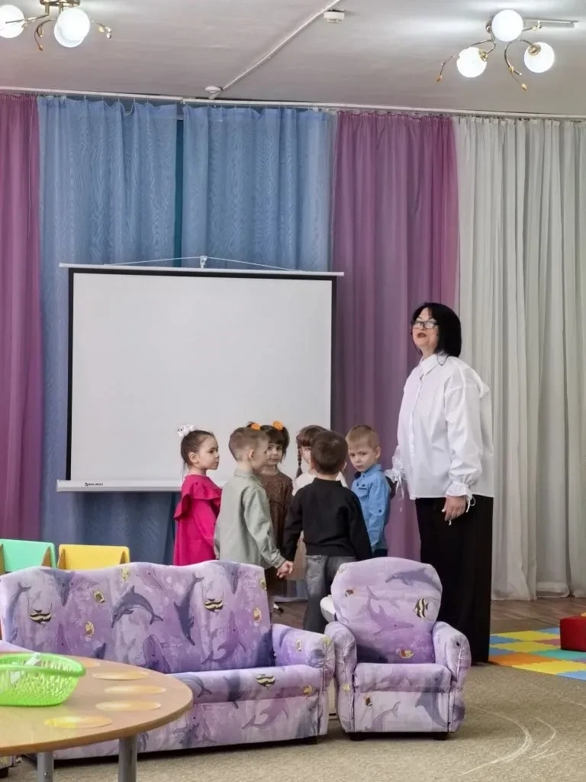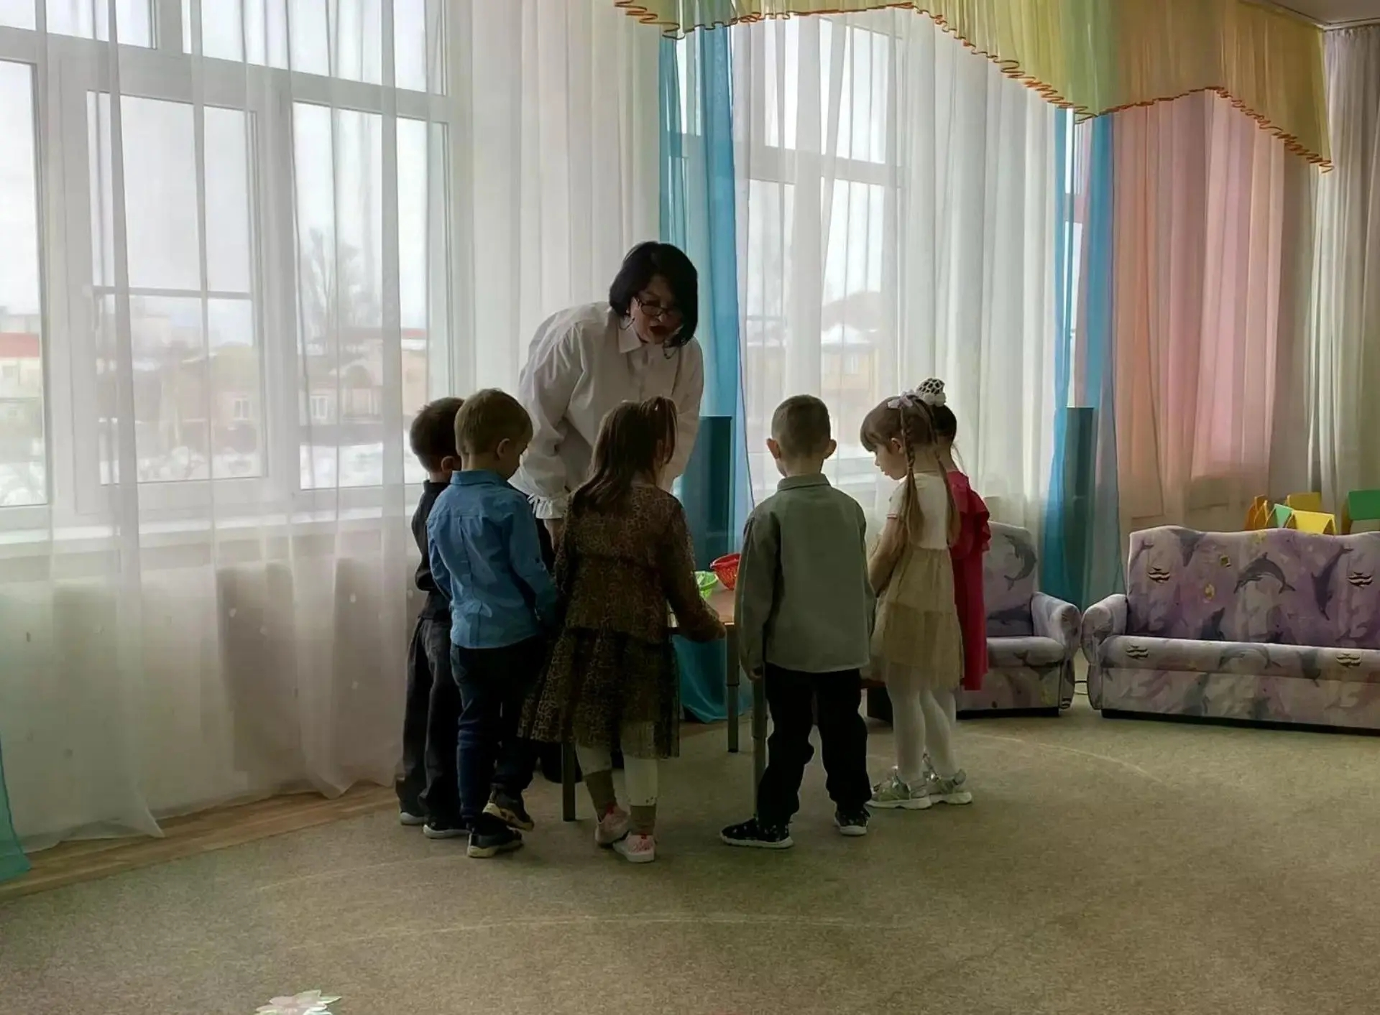

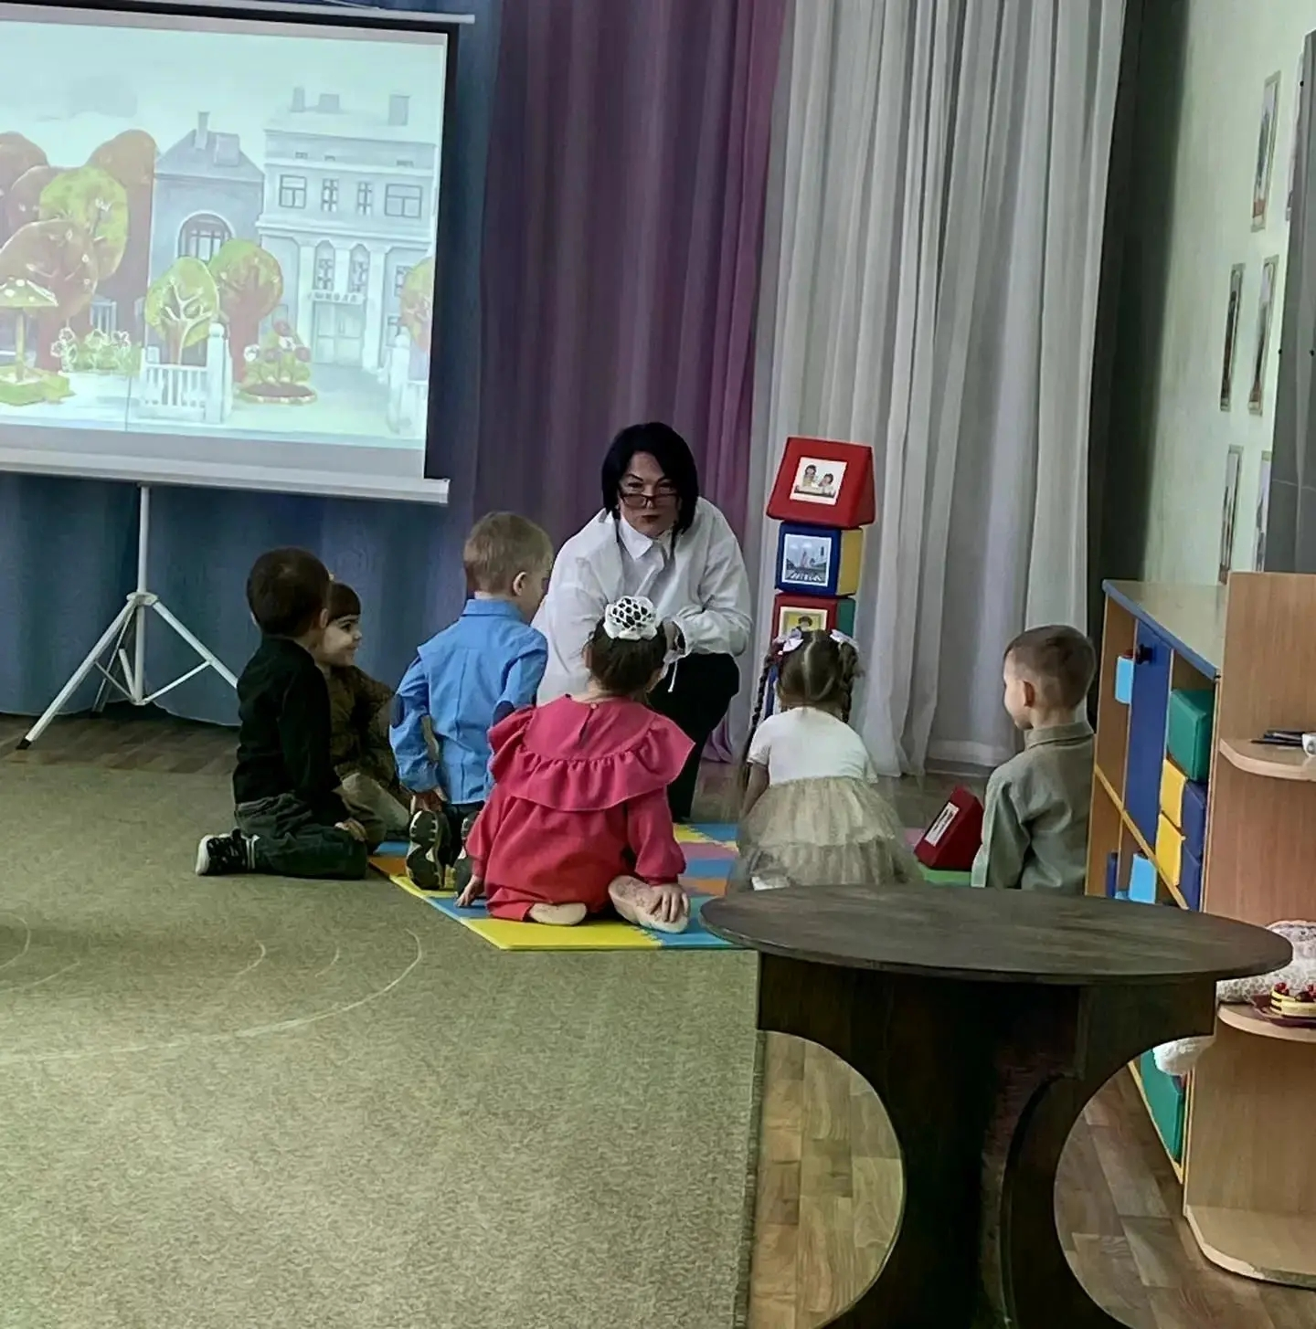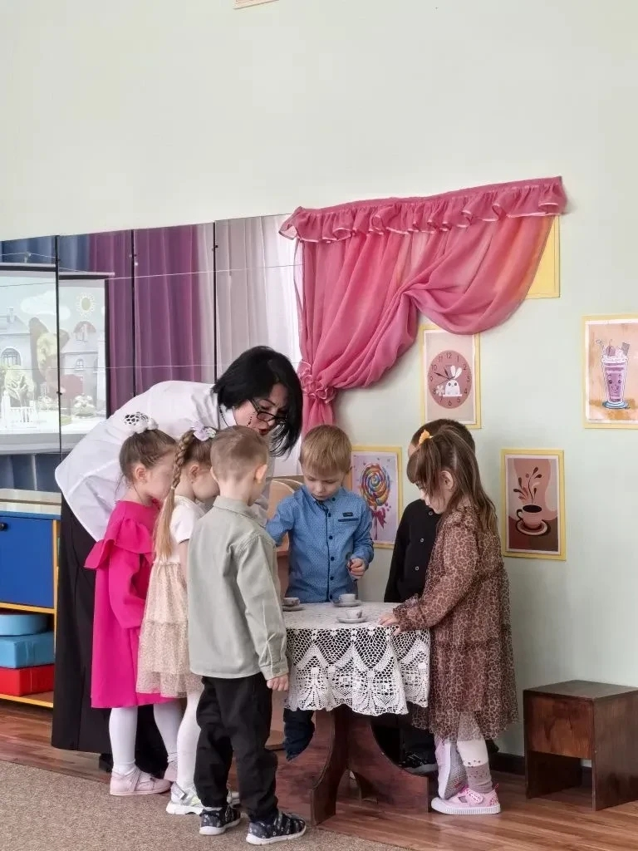

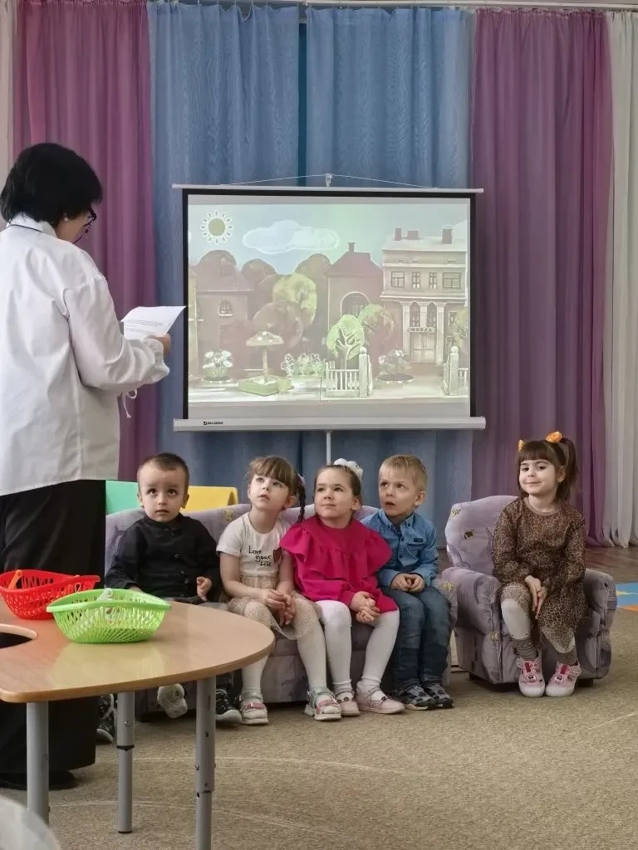
Этикет — это умение вести себя так, чтобы и тебе, и всем вокруг было хорошо.

СОВЕТЫ МУЗЫКАЛЬНОГО РУКОВОДИТЕЛЯ
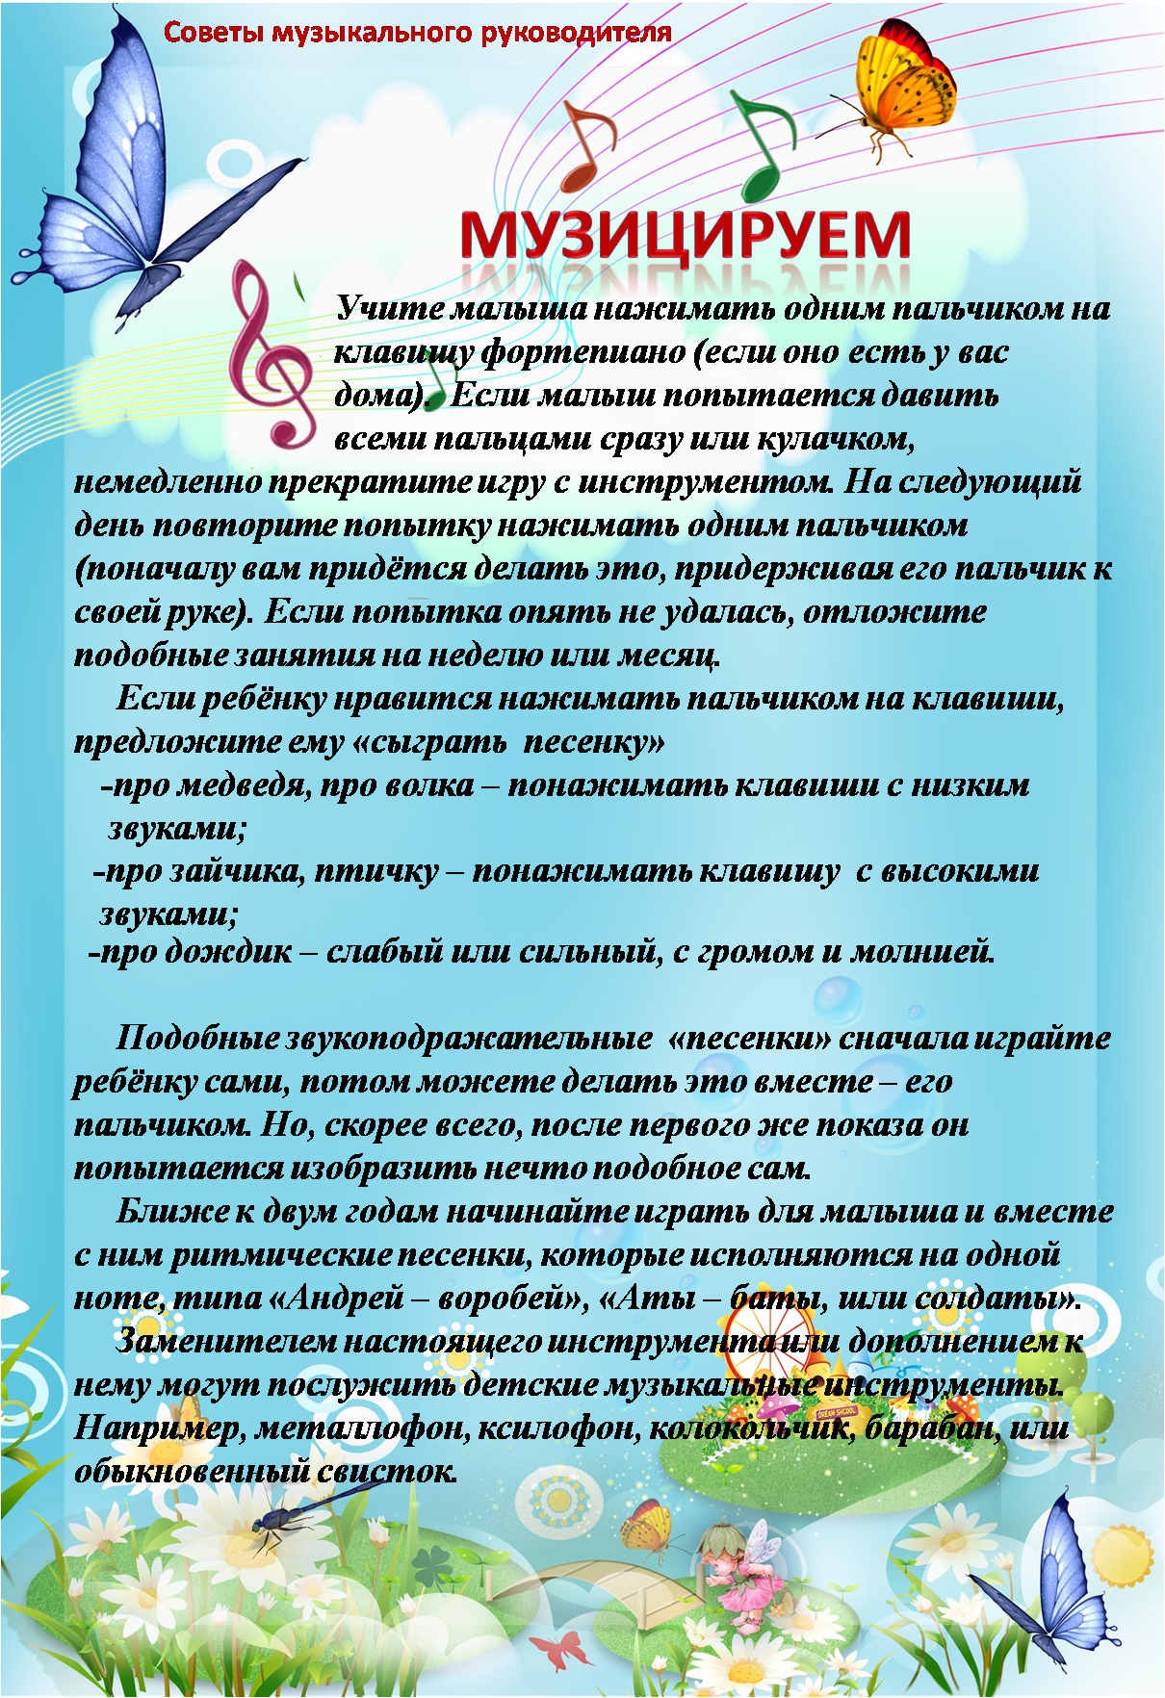

Музыкальный руководитель Сергеева И.Г.
СОВЕТЫ СТАРШЕЙ МЕДИЦИНСКОЙ СЕСТРЫ

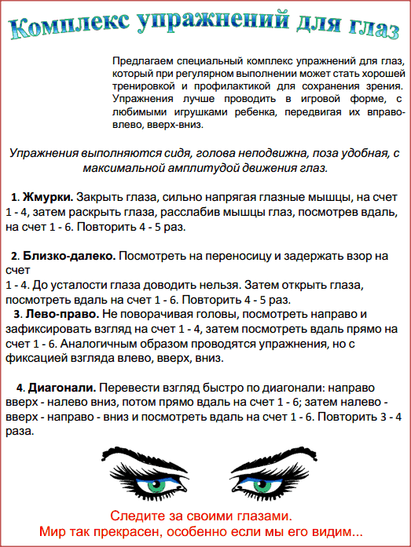

***************************************************************************************

Расскажите детям о зиме:


Февраль - самый короткий месяц в году, финал зимы. Последние холода. Ледяной ветер гуляет в открытом поле, носится меж голых берез и осин, забивает еловые лапы снегом. А в безветрие все засыпано инеем. Шелковистая вата снегов нежно румянится в свете заката. Крепкие морозы в феврале бывают только по ночам. Днем в затишье начинает пригревать солнце. Недаром февраль, по народному календарю, двуликий месяц: и ЛЮТЕНЬ, и БОКОГРЕИ. День ото дня становится светлее. Почти на два часа прибавляется в феврале день. Впереди - предвесенье. Но еще зима, зима...

Приметы февраля для детей
В феврале зима с весной встречается впервой.
В феврале сильные морозы - короткая зима.
Длинные февральские сосульки сулят долгую зиму.
Начало февраля погожее - и весну жди раннюю и пригожую.
Теплый февраль приносит холодную весну.
То, что январь упустил, февраль подберет.
Февральский снег весною пахнет.
Февраль три часа дню прибавит.
Хоть февраль и злится, но весну чует.
Январю - морозы, февралю - метели.
Февраль богат снегом, апрель - водою.
Февраль-бокогрей - кривые дороги.
Февраль воду подпустит, а март подберет.
Вороны устроили в небе хороводы - к снегопаду.
Снегирь зимою поет - на снег, на вьюгу.
Високосный февраль - самый тяжелый месяц.

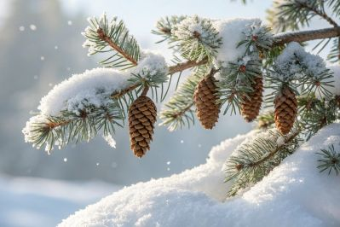

Пословицы и поговорки про февраль для детей
У февраля два друга: метель да вьюга.
Вьюги да метели в феврале налетели.
Белее зима - зеленее лето.
Спасибо, мороз, что снегу нанес.
Февраль - месяц лютый, спрашивает, как обуты.
Февраль в берлоге медведю бок греет.

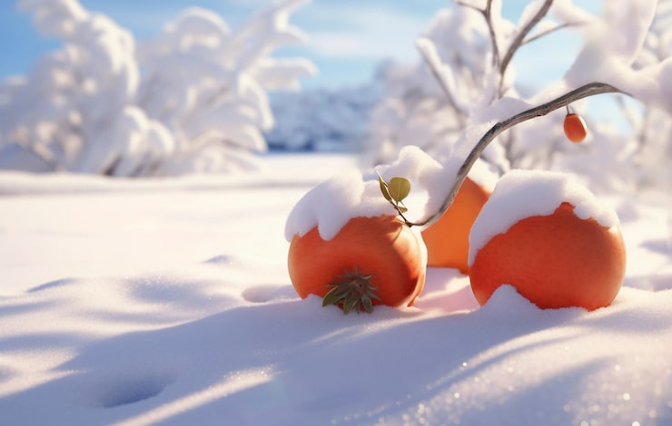

Загадки про февраль для детей
Снег мешками валит с неба, с дом стоят сугробы снега.
То бураны и метели на деревню налетели.
По ночам мороз силен, днем капели слышен звон.
День прибавился заметно. Ну, так что за месяц это? (Февраль.)

Ветви белой краской разукрашу,
Брошу серебро на крышу вашу.
Теплые весной придут ветра
И меня прогонят со двора. (Зима.)

Гуляет в поле, да не конь.
Летает на воле, да не птица. (Вьюга.)

Белая, узорчатая звездочка-малютка,
Ты слети мне на руку, посиди минутку.
Покружилась звездочка в воздухе немножко,
Села и растаяла на моей ладошке. (Снежинка.)

Не зверь, а воет. (Вьюга.)

Кручу, урчу, знать никого не хочу. (Метель.)

Мост как синее стекло: скользко, весело, светло. (Лед.)

У нас под крышей белый гвоздь висит,
Солнце взойдет, гвоздь упадет. (Сосулька.)

Торопился ручеек прыгнуть вниз,
Зацепился за сучок и повис. (Сосулька.)

Что растет вниз головой? (Сосулька.)

Зимой и летом одним цветом. (Ель.)

Белая морковка зимой растет. (Сосулька.)

Я живу под самой крышей, даже страшно глянуть вниз.
Я могла бы жить и выше, если б крыши там нашлись. (Сосулька.)

Сели детки на карниз и растут все время вниз. (Сосульки.)

Все лето она под окошком скучала,
Ждала, чтобы осень в окно постучала.
Пришли холода, и она потеплела
И наши с тобою ладошки согрела. (Батарея.)

Сидит на макушке, завязаны ушки. (Шапка-ушанка.)

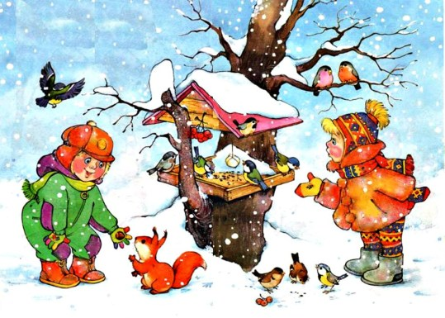

Стихи про февраль для детей

Февраль-бокогрей
В бело-синем феврале
Мчится вьюга на метле,
Но возьмет ее тоска,
И на солнышке бока
Эта вьюга греет,
А февраль добреет.
Наш февраль не так уж плох,
Он с зимы сшибает рог.
Я с рогаткой на луга
Ей пойду сшибать рога.
М. Сухорукова

Февраль
Дуют ветры в феврале, в трубы воют громко.
Змейкой мчится по земле легкая поземка.
Поднимаясь, мчатся в даль самолетов звенья,
Слава армии родной, в день ее рожденья.
С. Маршак

Гололедица
Не идется и не едется,
Потому что гололедица.
Но зато отлично падается,
Почему никто не радуется?

Поет зима - аукает...
Поет зима - аукает,
Мохнатый лес баюкает
Стозвоном сосняка.
Кругом с тоской глубокою
Плывут в страну далекую
Седые облака.

А по двору метелица
Ковром шелковым стелется,
Но больно холодна.
Воробышки игривые,
Как детки сиротливые,
Прижались у окна.

Озябли пташки малые,
Г олодные, усталые,
И жмутся поплотней.
А вьюга с ревом бешеным
Стучит по ставням свешенным
И злится все сильней.

И дремлют пташки нежные
Под эти вихри снежные
У мерзлого окна.
И снится им прекрасная,
В улыбках солнца ясная
Красавица весна.
С. Есенин

Морозный ветер
Скоком - боком, скоком - боком
Ходит галка мимо окон.
Ветром вся взъерошена,
Снегом запорошена.
Тяжелы, мохнаты провода-канаты.
Каждый звонок, как струна,-
Загудела вся страна.
Сразу градусник отметил -
Прилетел морозный ветер:
Между черточек и точек
Синий столбик стал короче.
Е. Трутнева

Зимний вечер
Буря мглою небо кроет,
Вихри снежные крутя.
То, как зверь, она завоет,
То заплачет, как дитя.
То по кровле обветшалой
Вдруг соломой зашумит,
То, как путник запоздалый,
К нам в окошко застучит...
А. Пушкин

Покормите птиц зимой
Покормите птиц зимой,
Пусть со всех концов
К вам слетятся, как домой,
Стайки на крыльцо.

Не богаты их корма:
Горсть зерна всего нужна,
Пусть одна, и не страшна
Будет им зима.

Сколько гибнет их - не счесть.
Видеть тяжело,
А ведь в нашем сердце есть
И для птиц тепло.

Разве можно забывать:
Улететь могли,
А остались заодно
Зимовать с людьми.

Приучите птиц зимой
К своему окну,
Чтоб без песен не пришлось
Вам встречать весну.

Снегири
Выбегай поскорей
Посмотреть на снегирей.
Прилетели, прилетели!
Стайку встретили метели,
А Мороз Красный Нос
Им рябинку принес,
Хорошо угостил,
Хорошо подсластил
Зимним вечером поздним
Ярко-алые гроздья.
- Прокофьев

О чем поют воробышки?
О чем поют воробышки
В последний день зимы?
- Мы выжили!
- Мы выжили!
- Мы - живы!
- Живы мы!
B. Берестов

Падал снег на порог
Падал снег на порог,
Кот испек себе пирог.
А пока лепил и пек -
Ручейком пирог утек.

Пирожки себе пеки
Не из снега, - из муки.
П. Воронько

Сосулька
Когда я сосульку ел,
Было очень вкусно.
А когда я заболел -
Стало очень грустно...
М. Дружинина

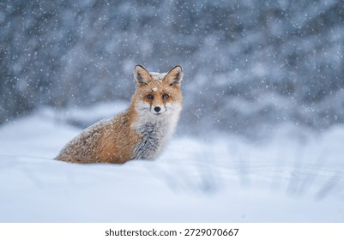

Лосиное письмо
Зимней ночью на окне
Лось письмо оставил мне.
На оконной белой раме
Отпечатал он рогами –

Ветки, тропки и листву...
Все понятно: ждет в лесу.
«Захвати, - он пишет,- санки,
Покатаю на полянке».
В. Степанов

Вьюга
Ой ты, вьюга, вьюга, вьюга,
Где была ты ночью, ну-ка?
- Я по всем дворам крутила,
Я деревьям шубы шила,
Разодела их в меха.
И мороз им - чепуха!

Ой ты, вьюга, вьюга, вьюга,
Что творила утром, ну-ка?
- Вдоль по улицам бродила,
Все заборы побелила.

Ой ты, вьюга, вьюга, вьюга,
Где ты днем кружила, ну-ка?
- Шапки днем с людей срывала,
Снег за воротник бросала...
Чтоб вокруг красиво стало,
Небо я с землей смешала!

Ой ты, вьюга, вьюга, вьюга,
Вечерком где будешь, ну-ка?
- Что за вечер накружу,
Завтра утром расскажу!
Г. Герасимов

* * *
Ломали лед,
Ломали мы.
Летели клочья
От зимы!
Е. Благинина

* * *
Зимы последние потемки,
Февраль - наследник января.
Рекой текут, плывут поземки,
Впадают в снежные моря.
И мне от радужного блеска
Не удержать веселых слез.
На южном склоне перелеска -
Воронки у корней берез.
И, птичьим вняв напевам вешним,
Раздвинув жухлую траву,
Ростком проклюнется подснежник
Сквозь прошлогоднюю листву...
А. Иванов

* * *
Себя не видят синие просторы,
И, в вечном холоде светлы, чисты,
Себя не видят снеговые горы,
Цветок своей не видит красоты.
И сладко знать, идешь ли ты лесами,
Спускаешься ли горною тропой:
Твоими ненасытными глазами
Природа восхищается собой.
С. Щипачев



